سیستم‌عامل · زمان‌بندی CPU
زمان‌بندی سهم عادلانه
Fair-Share Scheduling
الگوریتم، تحلیل، پیاده‌سازی و مقایسه

نگاه کلی به گزارش
موضوع | زمان‌بندی CPU به روش Fair-Share (Kay و Lauder، Bach) و شکل‌های مدرن آن
پیاده‌سازی | شبیه‌ساز واقعی به زبان C که با gcc کامپایل و اجرا شده
محتوا | مفاهیم، فرمول و تحلیل، فلوچارت، کد، خروجی واقعی اجرا، پنج آزمایش، مقایسه با Round Robin و دیگران، مزایا و معایب
واحد زمان | تیک ساعت (20 تیک در هر برش، 60 تیک در ثانیه) و برش زمانی؛ ns برای سربار هر تصمیم
تاریخ | آبان 1405 (نوامبر 2026)
تهیه‌کننده: ______________________________
درس / استاد: ______________________

فهرست مطالب
1. مقدمه 3
2. پیش‌زمینهٔ زمان‌بندی CPU 4
3. مسئلهٔ عدالت 5
4. مفاهیم Fair-Share 6
5. الگوریتم کلاسیک Fair-Share 8
6. پیاده‌سازی در زبان C 13
7. نتایج اجرا 16
8. آزمایش‌ها 20
9. گونه‌ها و سازوکارهای مرتبط 25
10. مقایسه با الگوریتم‌های دیگر 27
11. ویژگی‌ها و تضمین‌ها 29
12. مزایا و معایب 30
13. پیچیدگی و سربار 32
14. پیکربندی در سیستم‌های واقعی 33
15. مطالعهٔ موردی: یک سرور محاسباتی مشترک 34
16. پرسش‌های مرور و خلاصه 35
17. نتیجه‌گیری 36
پیوست A: کد کامل منبع شبیه‌ساز 38
شکل‌ها و جدول‌ها
این گزارش شامل 28 شکل (فلوچارت، نمودار، تصویر کد، خروجی اجرا و نمودارهای آزمایش) و 41 جدول است. برچسب‌های داخل شکل‌ها، نمودارها، کدها و خروجی‌های ترمینال به انگلیسی مانده‌اند؛ توضیح همهٔ آن‌ها در متن و شرح زیر شکل‌ها به فارسی آمده است.

1. مقدمه
رایانه‌ای که بین چند نفر مشترک است باید به یک پرسش ظاهراً ساده پاسخ دهد: پردازنده حق چه کسی است؟ زمان‌بندهای کلاسیک مثل Round Robin می‌گویند «هر فرایند یک نوبت مساوی می‌گیرد». این پاسخ برای فرایندها عادلانه است، اما انسان‌ها به تعداد مساوی فرایند ندارند. دانشجویی که یک ساخت موازی با شصت کار کامپایل اجرا می‌کند با دانشجوی دیگری که فقط یک ویرایشگر متن باز دارد رقابت می‌کند، و زمان‌بند مبتنی بر فرایند تقریباً تمام ماشین را به نفر اول می‌دهد.
زمان‌بندی سهم عادلانه (Fair-Share Scheduling) واحد عدالت را عوض می‌کند. به‌جای تقسیم پردازنده بین فرایندها، آن را بین مالکان تقسیم می‌کند: کاربران، گروه‌های کاربری، بخش‌های سازمان، پروژه‌ها، کانتینرها یا مستأجران (tenant)، آن هم بر اساس سهم‌هایی که مدیر سیستم تعیین می‌کند. درون سهم هر مالک، فرایندهای خودِ او با هم رقابت می‌کنند. کاربر با ساختن فرایند بیشتر CPU بیشتری نمی‌گیرد؛ تنها راه دریافت بیشتر، داشتن سهم بزرگ‌تر است.
این ایده قدیمی است و هنوز کاملاً به‌روز. در دههٔ ۱۹۸۰ برای سیستم‌های اشتراک‌زمانی یونیکس معرفی شد (Henry 1984؛ Kay و Lauder 1988) و در کتاب Maurice Bach دربارهٔ هستهٔ یونیکس توضیح داده شد. امروز همین اصل در پروژه‌ها و zoneهای Solaris، گروه‌های کنترلی لینوکس (cpu.weight)، پلتفرم‌های کانتینری مانند Kubernetes، سرویس Remote Desktop ویندوز و عامل «fair-share» در زمان‌بندهای دسته‌ای HPC مانند Slurm دیده می‌شود.
این گزارش چه چیزی دارد
توضیح کامل الگوریتم Fair-Share: مفاهیم، فرمول کلاسیک همراه با تحلیل ریاضی، فلوچارت، یک شبیه‌ساز C که برای این گزارش نوشته شده، خروجی واقعی اجرا، آزمایش‌ها همراه با نمودار، مقایسه با Round Robin، اولویت ایستا، MLFQ، Lottery و زمان‌بندی گروهی به سبک CFS، مزایا و معایب، پیچیدگی، نمونه‌های پیکربندی، یک مطالعهٔ موردی و پرسش‌های مرور. همهٔ اعداد آزمایش‌ها از شبیه‌سازی بخش ۶ آمده‌اند.

1.1 اهداف
- توضیح اینکه چرا عدالت در سطح فرایند در سیستم‌های چندکاربره و چندمستأجره کافی نیست.
- شرح ساختمان داده‌ها، فرمول اولویت، قاعدهٔ تضعیف (decay) و قاعدهٔ توزیع در زمان‌بند Fair-Share کلاسیک.
- نمایش اجرای مرحله‌به‌مرحلهٔ الگوریتم و اندازه‌گیری اینکه چقدر به سهم‌های مجاز نزدیک می‌شود.
- مقایسه با Round Robin، Lottery و Group Weighted Fair Queueing و بحث دربارهٔ نقاط قوت، ضعف و سربار.

1.2 ساختار گزارش
جدول 1: ساختار گزارش
بخش‌ها | محتوا
2 تا 3 | پیش‌زمینهٔ زمان‌بندی CPU و مسئلهٔ عدالت که انگیزهٔ Fair-Share است
4 تا 5 | مفاهیم (سهم، گروه، مصرف، تضعیف) و الگوریتم کلاسیک همراه با فلوچارت، ریاضیات و مثال حل‌شده
6 تا 8 | پیاده‌سازی C، ردگیری واقعی اجرا و پنج آزمایش (سیل فرایندها، سهم نابرابر، گروه بیکار، تضعیف، دقت کوتاه‌مدت)
9 تا 10 | سازوکارهای مرتبط و مقایسهٔ نظام‌مند با الگوریتم‌های دیگر
11 تا 14 | ویژگی‌ها، مزایا و معایب، سربار و پیکربندی در سیستم‌عامل‌های واقعی
15 تا 17 | مطالعهٔ موردی، پرسش‌های مرور، نتیجه‌گیری، واژه‌نامه و مراجع

1.3 نمادها و اصطلاحات
جدول 2: نمادگذاری
نماد | معنی
p, g | یک فرایند، و گروهی که فرایند به آن تعلق دارد
share(g) | کسری از CPU که گروه مستحق آن است (0 تا 1)؛ جمع سهم همهٔ گروه‌ها برابر 1 است
cpu(p) | شمارندهٔ تضعیف‌شدهٔ تیک‌های ساعتی که فرایند p مصرف کرده
gcpu(g) | شمارندهٔ تضعیف‌شدهٔ تیک‌های مصرف‌شده توسط همهٔ فرایندهای گروه g
pri(p) | عدد اولویت p؛ عدد کمتر = زودتر اجرا می‌شود
slice (برش زمانی) | یک کوانتوم زمان‌بندی؛ در شبیه‌ساز 20 تیک ساعت
decay (تضعیف) | نصف کردن همهٔ شمارنده‌ها هر ثانیه (در اینجا هر 3 برش)

2. پیش‌زمینهٔ زمان‌بندی CPU

2.1 زمان‌بند چه می‌کند
زمان‌بند CPU بخشی از سیستم‌عامل است که از میان همهٔ فرایندهای آمادهٔ اجرا، فرایندی را که نوبت بعدی پردازنده را می‌گیرد انتخاب می‌کند. این کار هر بار که فرایندی مسدود می‌شود، پایان می‌یابد، آماده می‌شود یا وقفهٔ تایمر برش زمانی را تمام می‌کند اجرا می‌شود. تصمیم‌های آن تعیین می‌کند کاربران چقدر منتظر می‌مانند، در هر ساعت چقدر کار انجام می‌شود، و – موضوع این گزارش – چه کسی چه سهمی از ماشین می‌گیرد.
جدول 3: معیارهای کلاسیک زمان‌بندی
معیار | معنی
بهره‌وری CPU | درصد زمانی که CPU مشغول است
توان عملیاتی (Throughput) | تعداد فرایندهای تکمیل‌شده در واحد زمان
زمان بازگشت (Turnaround) | فاصلهٔ زمانی تحویل تا اتمام فرایند
زمان انتظار | مجموع زمانی که فرایند در صف آماده می‌ماند
زمان پاسخ | فاصلهٔ درخواست تا اولین پاسخ (برای کارهای تعاملی مهم است)
عدالت | هر طرف سهم معقول و قابل پیش‌بینی بگیرد و هیچ‌کس دچار گرسنگی نشود

2.2 خانواده‌های الگوریتم‌های زمان‌بندی
جدول 4: الگوریتم‌های رایج و واحد عدالت آن‌ها
الگوریتم | قاعدهٔ انتخاب | واحدی که برابر دیده می‌شود
FCFS | قدیمی‌ترین ورودی اول | ترتیب ورود (بدون تسهیم)
SJF / SRTF | کوتاه‌ترین (باقی‌ماندهٔ) انفجار CPU اول | هیچ؛ کارهای کوتاه را ترجیح می‌دهد
Round Robin | چرخش بین فرایندهای آماده، هر کدام یک کوانتوم | هر فرایند
اولویت ایستا | بالاترین اولویت ثابت اول | هیچ؛ اولویت بالا می‌تواند بقیه را گرسنه کند
MLFQ | چند صف، اولویت متناسب با رفتار تغییر می‌کند | طبقهٔ رفتاری فرایند
Lottery / Stride | تصادفی یا قطعی متناسب با بلیت | هر بلیت (معمولاً به ازای هر فرایند)
Fair-share | کمترین عدد اولویتِ تعدیل‌شده با مصرف | هر مالک (گروه)، سپس فرایندهای او

2.3 برش زمانی و تیک ساعت
یک تایمر سخت‌افزاری پردازنده را با نرخ ثابتی، معمولاً 60 تا 1000 بار در ثانیه، قطع می‌کند. هر وقفه یک تیک ساعت است. کنترل‌کنندهٔ وقفه جای طبیعی برای حسابداری مصرف CPU است: شمارندهٔ فرایندی را که در حال اجراست یکی زیاد می‌کند. زمان‌بندی Fair-Share دقیقاً به همین حسابداری تکیه دارد. در شبیه‌ساز این گزارش هر برش = 20 تیک است و با نرخ 60 هرتز سه برش برابر یک ثانیه است که زمان تضعیف شمارنده‌هاست.

2.4 پیش‌دستی و توزیع‌کننده
همهٔ الگوریتم‌های این گزارش پیش‌دستانه هستند: وقتی برش تمام می‌شود، فرایند به مجموعهٔ آماده برمی‌گردد و زمان‌بند دوباره انتخاب می‌کند. مؤلفه‌ای که تعویض زمینه را انجام می‌دهد توزیع‌کننده (dispatcher) نام دارد. Fair-Share توزیع‌کننده را عوض نمی‌کند؛ فقط محاسبهٔ اولویت را که به آن می‌رسد تغییر می‌دهد. به همین دلیل افزودن آن روی یک زمان‌بند مبتنی بر اولویت ساده است، و در یونیکس هم همین‌طور پیاده شد.
نکتهٔ کلیدی
Fair-Share سازوکار توزیع جداگانه‌ای نیست. یک لایهٔ سیاستی است که اولویت‌ها را از مصرف انباشته حساب می‌کند تا مالکانی که اخیراً زیاد مصرف کرده‌اند عقب بروند و مالکانی که کم مصرف کرده‌اند جلو بیایند.

3. مسئلهٔ عدالت

3.1 سیل فرایندها (Process flooding)
یک سرور دانشگاهی را در نظر بگیرید که دو کاربر دارد. کاربر A یک برنامهٔ تحلیل اجرا می‌کند. کاربر B اسکریپتی دارد که نه فرایند کارگر راه می‌اندازد. در Round Robin ده فرایند آماده وجود دارد و هر کدام یک‌دهم CPU می‌گیرند. کاربر A که انسانی با حقوق برابر B است 10 % می‌گیرد و کاربر B 90 %.
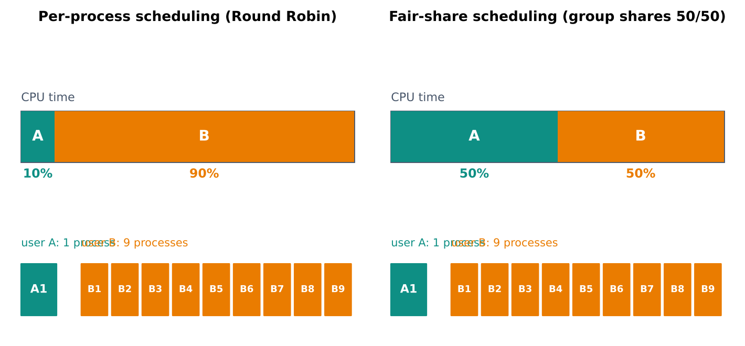
شکل 1: عدالت مبتنی بر فرایند به مالک B حدود 90% از CPU می‌دهد؛ Fair-Share به هر مالک 50% می‌دهد
نتیجه برای فرایندها عادلانه و برای انسان‌ها ناعادلانه است. بدتر اینکه این سیاست رفتار غلط را تشویق می‌کند: هر کاربر می‌تواند فقط با ساختن فرایند بیشتر سهم خود را زیاد کند، آن هم به ضرر دیگران (fork bomb حالت افراطی آن است).

3.2 جاهایی که مسئله در عمل پیش می‌آید
جدول 5: موقعیت‌هایی که عدالت مبتنی بر فرایند شکست می‌خورد
محیط | مالکان | عدم‌توازن معمول
سرور چندکاربرهٔ یونیکس | دانشجویان، کارکنان، بخش‌ها | یک کاربر کارهای پس‌زمینهٔ زیادی اجرا می‌کند
سرور اشتراکی ساخت یا محاسبه | تیم‌ها | make -j64 در برابر شل‌های تعاملی
هاستینگ / ابر | مشتریان، کانتینرها، ماشین‌های مجازی | یک مستأجر صدها نخ راه می‌اندازد
خوشهٔ HPC | گروه‌های پژوهشی | یک گروه هزاران کار کوچک ارسال می‌کند
سرور دسکتاپ مجازی | نشست‌های راه دور | یک نشست بار سنگین مرورگر اجرا می‌کند

3.3 پیشینهٔ تاریخی
جدول 6: نقاط عطف زمان‌بندی Fair-Share
سال | رویداد
1984 | G. J. Henry زمان‌بند Fair Share را در AT&T Bell Laboratories توصیف می‌کند
1986 | کتاب M. Bach دربارهٔ هستهٔ یونیکس شمارندهٔ مصرف و فرمول تضعیف را ارائه می‌دهد
1988 | J. Kay و P. Lauder مقالهٔ «A Fair Share Scheduler» را در Communications of the ACM منتشر می‌کنند
1994 – 95 | Lottery و Stride scheduling سهم متناسب تصادفی و قطعی را معرفی می‌کنند
2002 | Solaris 9 کلاس Fair Share Scheduler را معرفی می‌کند
2007 – 08 | لینوکس CFS (نسخهٔ 2.6.23) و cgroups (نسخهٔ 2.6.24) را می‌گیرد؛ پایهٔ تسهیم CPU در کانتینرها
2016 | cgroup v2 و cpu.weight در لینوکس تثبیت می‌شوند
2023 | لینوکس 6.6 قاعدهٔ انتخاب CFS را با EEVDF جایگزین می‌کند و وزن‌ها و گروه‌ها را نگه می‌دارد

3.4 نیازمندی‌های یک راه‌حل
- عدالت در سطح مالک: CPU بر اساس سهم‌های تعیین‌شده تقسیم شود، مستقل از تعداد فرایندها.
- انزوا (Isolation): رفتار یک مالک نباید سهم مالک دیگر را زیر سهم مجازش ببرد.
- بدون اتلاف (Work conservation): اگر مالکی بیکار است، دیگران بتوانند از CPU بلااستفاده بهره ببرند.
- فراموشی: مصرف قدیمی باید محو شود، وگرنه مالک برای انفجار مصرف مدت‌ها پیش تا ابد تنبیه می‌شود.
- سربار کم و سازگاری: سازوکار باید در توزیع‌کنندهٔ مبتنی بر اولویتِ موجود جا بشود.
Fair-Share این نیازها را با سه عنصر برآورده می‌کند که در بخش بعد توضیح داده می‌شوند: سهم‌ها، حسابداری مصرف برای هر مالک، و تضعیف نمایی.

4. مفاهیم Fair-Share

4.1 سهم و استحقاق
سهم (share) یک وزن نسبی است که نشان می‌دهد یک مالک هنگام رقابت بر سر CPU چه مقداری می‌تواند انتظار داشته باشد. سهم‌ها اغلب به‌صورت درصد (50%، 30%) یا وزن دلخواه (100، 300) نوشته می‌شوند که با تقسیم بر مجموع نرمال می‌شوند. جفت وزن 100 : 300 همان سیاست 25% : 75% است. تا وقتی ماشین ظرفیت خالی دارد، سهم‌ها اثری ندارند؛ فقط هنگام رقابت مهم‌اند.

4.2 گروه‌ها و سلسله‌مراتب
مالکان در گروه‌ها سازمان‌دهی می‌شوند. در ساده‌ترین حالت یک سطح وجود دارد – کاربران – مانند زمان‌بند Kay و Lauder. سیستم‌های مدرن سلسله‌مراتب را مجاز می‌دانند: شرکت به بخش‌ها، بخش‌ها به کاربران و کاربران به فرایندها تقسیم می‌شوند. سهم هر گره نسبت به والدش است و سهم مؤثر حاصل‌ضرب سهم‌ها در مسیر از ریشه است.
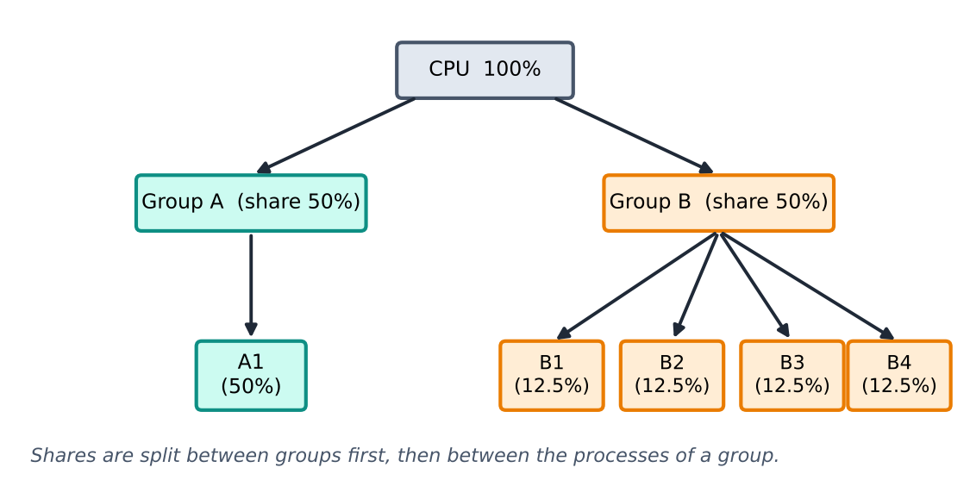
شکل 2: سلسله‌مراتب یک‌سطحی: CPU ابتدا بین دو گروه و سپس درون هر گروه تقسیم می‌شود
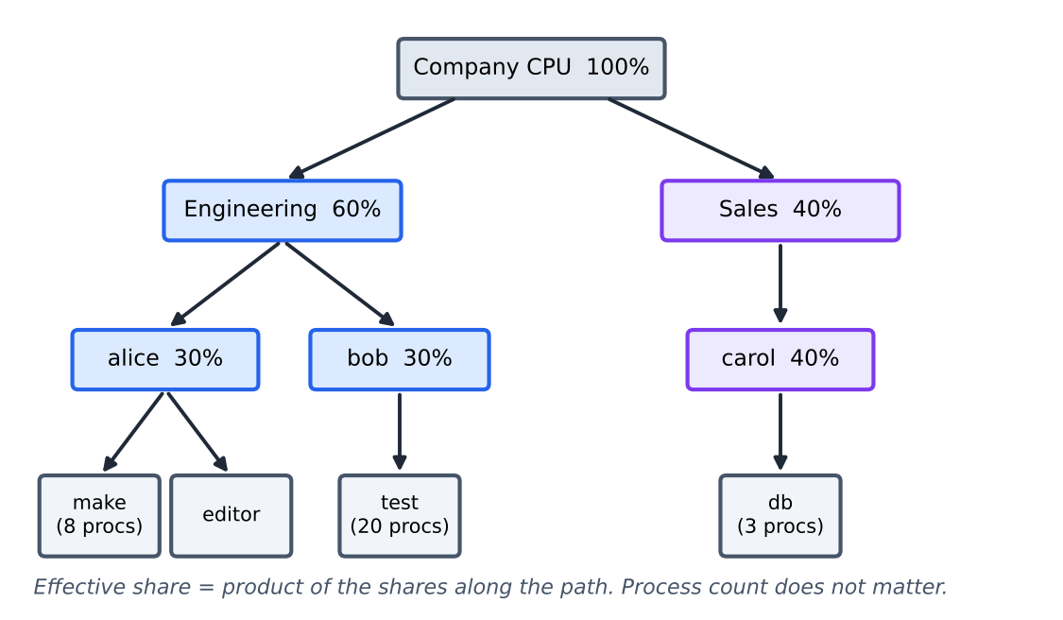
شکل 3: سلسله‌مراتب دوسطحی: سهم مؤثر حاصل‌ضرب سهم‌ها در طول مسیر است

4.3 حسابداری مصرف
زمان‌بند دو شمارنده نگه می‌دارد. شمارندهٔ فرایند cpu(p) مصرف اخیر یک فرایند را ثبت می‌کند. شمارندهٔ گروه gcpu(g) مصرف اخیر همهٔ فرایندهای گروه را با هم ثبت می‌کند. در هر تیک ساعت، شمارندهٔ فرایندِ در حال اجرا و شمارندهٔ گروهش یکی زیاد می‌شود. شمارندهٔ گروه چیزی است که الگوریتم را بین مالکان عادلانه می‌کند: وقتی هر فرایندی از گروه B اجرا می‌شود، همهٔ فرایندهای گروه B جذابیت کمتری پیدا می‌کنند.

4.4 تضعیف (Decay)
مصرفی که هرگز فراموش نشود مالک را تا ابد تنبیه می‌کند. هر ثانیه همهٔ شمارنده‌ها در یک‌دوم ضرب می‌شوند (تضعیف نمایی). پس از k ثانیه، یک تیک قدیمی فقط 2⁻ᵏ برابر یک تیک تازه وزن دارد. دورهٔ تضعیف همان حافظهٔ زمان‌بند است: حافظهٔ کوتاه سریع واکنش می‌دهد اما سهم‌ها را فراموش می‌کند؛ حافظهٔ بلند سهم‌های بلندمدت را دقیق دنبال می‌کند اما کند واکنش نشان می‌دهد. آزمایش 4 در بخش 8 این مصالحه را اندازه می‌گیرد.

4.5 معماری سیستم
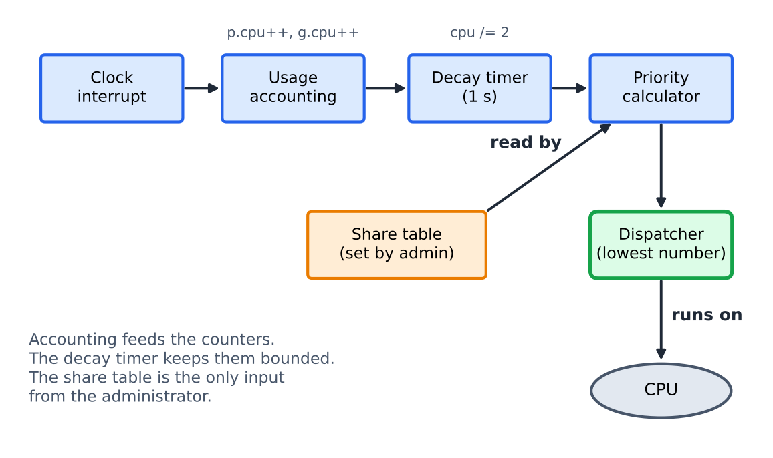
شکل 4: مؤلفه‌های یک زمان‌بند Fair-Share
چهار سازوکار کوچک با هم کار می‌کنند. وقفهٔ ساعت حسابداری مصرف را پیش می‌برد؛ یک تایمر تضعیف هر ثانیه شمارنده‌ها را نصف می‌کند؛ محاسبه‌گر اولویت شمارنده‌ها را با جدول سهم مدیر ترکیب می‌کند؛ و توزیع‌کنندهٔ بدون تغییر ساده‌ترین عدد اولویت را اجرا می‌کند.
جدول 7: داده‌هایی که زمان‌بند نگه می‌دارد
مورد | به ازای | هدف
cpu(p) | فرایند | مصرف اخیر یک فرایند (تضعیف‌شده)
gcpu(g) | گروه | مصرف اخیر کل گروه (تضعیف‌شده)
share(g) | گروه | استحقاق؛ توسط مدیر تعیین می‌شود و خودبه‌خود تغییر نمی‌کند
pri(p) | فرایند | عدد اولویت محاسبه‌شده از سه مورد بالا
پرچم asleep | فرایند | فرایندهای مسدود اجراشدنی نیستند و رد می‌شوند

5. الگوریتم کلاسیک Fair-Share

5.1 فرمول اولویت
زمان‌بندی که Bach شرح می‌دهد اولویت هر فرایند را با یک فرمول دوباره حساب می‌کند. چون توزیع‌کننده همیشه کمترین عدد را اجرا می‌کند، هر جمله‌ای که با مصرف زیاد می‌شود فرایند را عقب می‌اندازد.
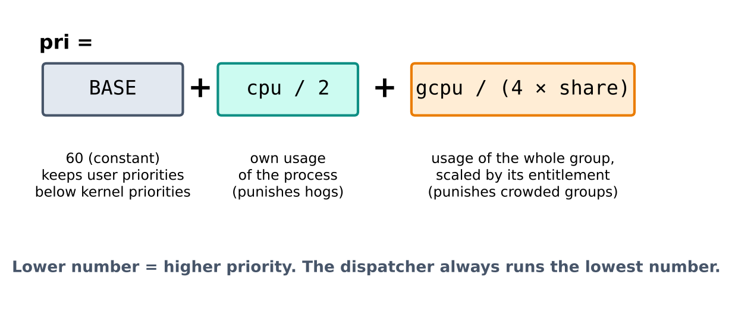
شکل 5: تجزیهٔ فرمول اولویت
فرمول اولویت
pri(p) = BASE + cpu(p) / 2 + gcpu(g) / (4 * share(g)) // g = group of p
BASE = 60 // constant: keeps user priorities below kernel priorities
// every second: cpu(p) = cpu(p) / 2 and gcpu(g) = gcpu(g) / 2

ضریب 4 و تقسیم بر 2 ثابت‌های مقیاس تاریخی هستند. آنچه مهم است ساختار است: فرایند هم برای مصرف خودش و هم برای مصرف کل گروهش جریمه می‌شود، و جریمهٔ گروه برای گروه‌های با سهم کمتر بزرگ‌تر است چون بر share(g) تقسیم می‌شود.

5.2 شبه‌کد
مینی‌کد - الگوریتم کامل
init: for each process p: cpu(p) = 0, pri(p) = BASE
for each group g: gcpu(g) = 0, share(g) = administrator's value

every scheduling decision:
p = runnable process with the lowest pri(p) // ties: first found
run p for one slice

every clock tick (p is the running process, g its group):
cpu(p)++ ; gcpu(g)++

every second:
for each group g: gcpu(g) = gcpu(g) / 2
for each process p: cpu(p) = cpu(p) / 2

after every slice:
for each process p: pri(p) = BASE + cpu(p)/2 + gcpu(group(p)) / (4 * share(group(p)))

5.3 فلوچارت‌ها
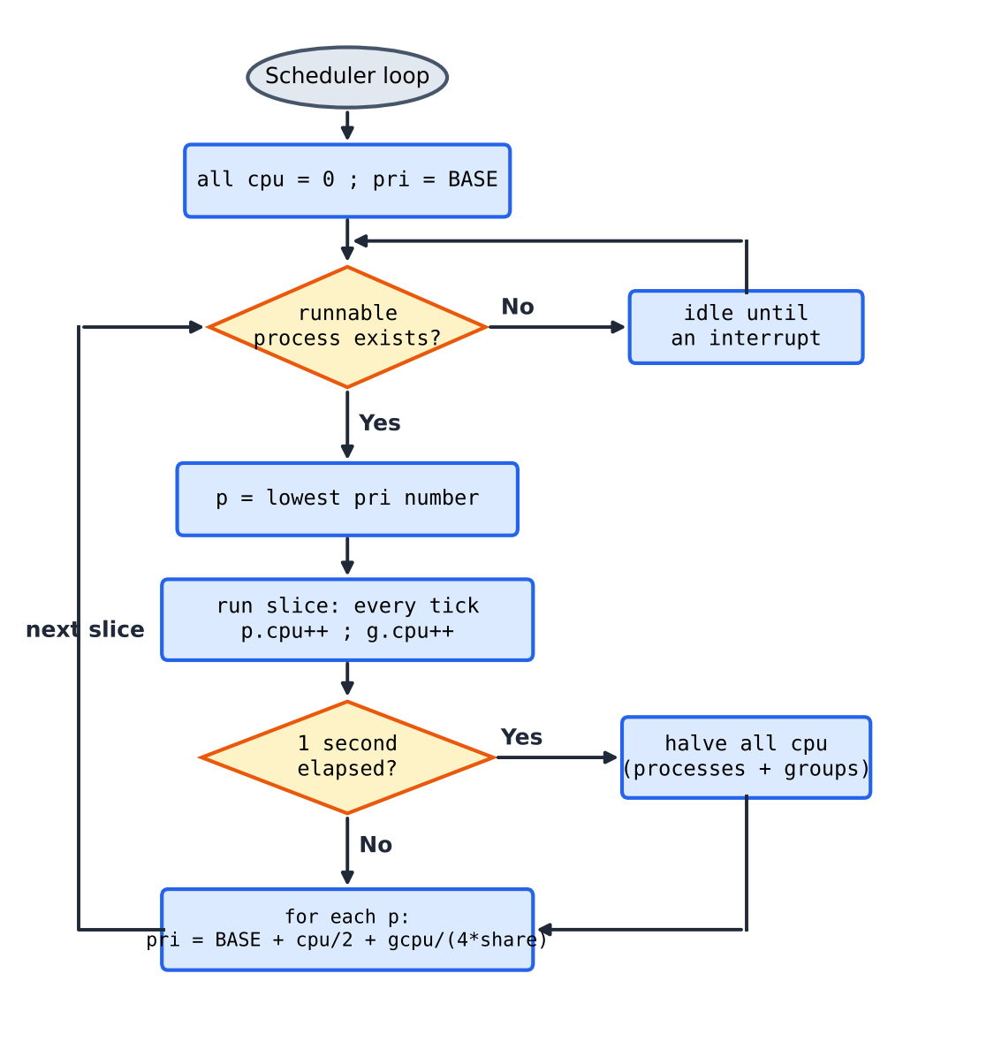
شکل 6: فلوچارت حلقهٔ زمان‌بند Fair-Share
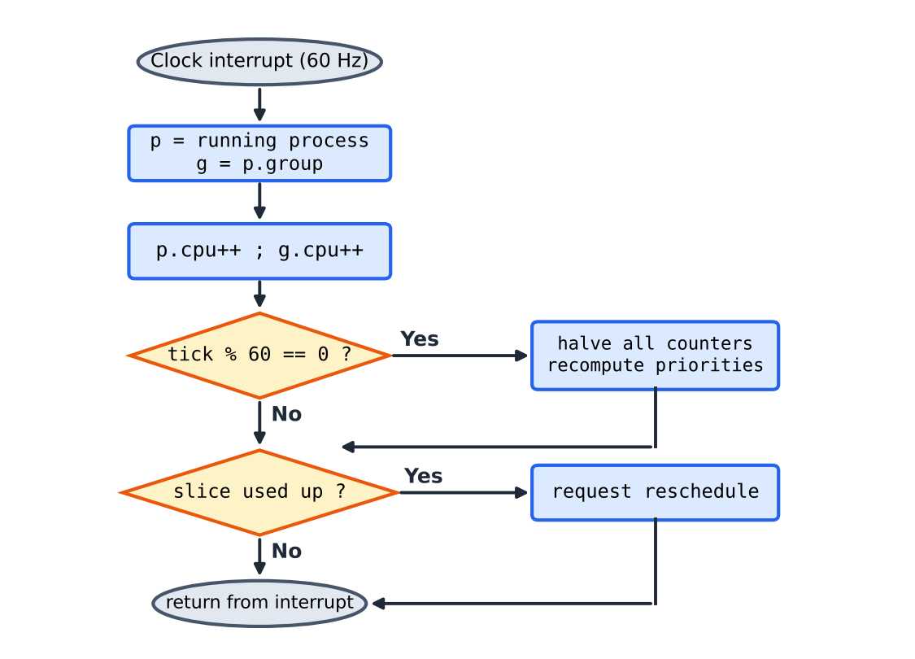
شکل 7: فلوچارت کنترل‌کنندهٔ وقفهٔ ساعت

5.4 تحلیل ریاضی: فرمول چه سهمی تولید می‌کند؟
فرض کنید گروه i دارای nᵢ فرایند با مصرف برابر، سهم sᵢ و حافظهٔ بلند (بدون تضعیف) باشد. آنگاه برای هر فرایند cpu = gcpu / nᵢ است و عدد اولویتش چنین می‌شود:
تحلیل حالت پایدار
pri_i = BASE + gcpu_i * a_i , a_i = 1/(2 n_i) + 1/(4 s_i)

The dispatcher keeps running the lowest number, so in the long run the
priority numbers of the competing groups become equal:

gcpu_A * a_A = gcpu_B * a_B => CPU share of group i = (1/a_i) / sum_j (1/a_j)

دو نتیجه می‌گیریم. اول، وقتی هر گروه فرایندهای زیادی دارد، جملهٔ 1/(2n) ناپدید می‌شود و a = 1/(4s) می‌ماند: سهم CPU دقیقاً متناسب با سهم‌های تعیین‌شده می‌شود. دوم، وقتی گروهی فرایند کمی دارد – حالت حدی یک فرایند تنها – جملهٔ 1/(2n) نسبتاً بزرگ است، چون یک فرایند تنها مصرف گروهش را دو بار حس می‌کند (یک بار در cpu(p) و یک بار در gcpu(g)). چنین گروهی کمی کمتر از استحقاقش می‌گیرد. جدول سهم تحلیلی حالت پایدار کاربر A (سهم 50%) را برای تعداد فرایندهای مختلف نشان می‌دهد.
جدول 8: سهم تحلیلی حالت پایدار گروه A (استحقاق 50%، بدون تضعیف)
فرایند A \ فرایند B | 1 | 2 | 4 | 8 | 16 | 100
A دارای 1 | 50.0% | 42.9% | 38.5% | 36.0% | 34.7% | 33.6%
A دارای 2 | 57.1% | 50.0% | 45.5% | 42.9% | 41.5% | 40.2%
A دارای 4 | 61.5% | 54.5% | 50.0% | 47.4% | 45.9% | 44.7%
A دارای 8 | 64.0% | 57.1% | 52.6% | 50.0% | 48.6% | 47.3%

حالت 1 در برابر 100 حدود 33.6 % می‌دهد: فرمول نمی‌تواند برتری یک سیل را کاملاً خنثی کند اما آن را محدود می‌کند. با Round Robin همان کاربر تنها 1/101 ≈ 1 % می‌گرفت. بخش 8 این اعداد را با شبیه‌ساز تأیید می‌کند.

5.5 مثال حل‌شده
جدول زیر ردگیری واقعی شبیه‌ساز C است: گروه A یک فرایند (A1) و گروه B چهار فرایند (B1 تا B4) دارد، هر دو سهم 50% دارند، هر برش 20 تیک است و شمارنده‌ها بعد از هر سومین برش نصف می‌شوند.
جدول 9: ردگیری 12 برش اول (مقادیر بعد از اجرای برش)
برش | فرایند اجراشده | گروه | اولویت قبل از برش | cpu(A1) | gcpu(A) | gcpu(B)
1 | A1 | A | 60.0 | 20 | 20 | 0
2 | B1 | B | 60.0 | 20 | 20 | 20
3 | B2 | B | 70.0 | 10 | 10 | 20
4 | A1 | A | 70.0 | 30 | 30 | 20
5 | B3 | B | 70.0 | 30 | 30 | 40
6 | B4 | B | 80.0 | 15 | 15 | 30
7 | A1 | A | 75.0 | 35 | 35 | 30
8 | B1 | B | 77.5 | 35 | 35 | 50
9 | B2 | B | 87.5 | 18 | 18 | 35
10 | A1 | A | 77.5 | 38 | 38 | 35
11 | B3 | B | 80.0 | 38 | 38 | 55
12 | B4 | B | 90.0 | 19 | 19 | 38

خواندن ردگیری: در برش 1 همهٔ اولویت‌ها 60 است و A1 اول انتخاب می‌شود (تساوی با ترتیب شکسته می‌شود). مصرف A1 عدد اولویتش را به 80 می‌رساند. بعد B1 و B2 اجرا می‌شوند. در برش 3 شمارنده‌ها نصف می‌شوند و به همین دلیل cpu(A1) از 20 به 10 می‌رسد. A1 در برش 4 دوباره اجرا می‌شود چون مصرف گروه B (20) اکنون از A سنگین‌تر است. تا برش 12 الگوی A1, B, B, A1, B, B تکرار می‌شود: گروه A از هر سه برش یکی می‌گیرد با اینکه B چهار فرایند دارد.

5.6 مثال دوم: سهم‌های نابرابر (70 / 30)
حالا گروه A دو فرایند (A1, A2) و استحقاق 70 % دارد، و گروه B سه فرایند (B1 تا B3) و 30 %. ردگیری نشان می‌دهد A بیشتر برش‌ها را می‌گیرد، و اینکه دو فرایند A به نوبت اجرا می‌شوند و سه فرایند B نیز به نوبت.
جدول 10: ردگیری 12 برش اول با سهم‌های 70 / 30
برش | فرایند اجراشده | گروه | اولویت قبل از برش | cpu(A1) | gcpu(A) | gcpu(B)
1 | A1 | A | 60.0 | 20 | 20 | 0
2 | B1 | B | 60.0 | 20 | 20 | 20
3 | A2 | A | 67.1 | 10 | 20 | 10
4 | B2 | B | 68.3 | 10 | 20 | 30
5 | A1 | A | 72.1 | 30 | 40 | 30
6 | A2 | A | 79.3 | 15 | 30 | 15
7 | B3 | B | 72.5 | 15 | 30 | 35
8 | A1 | A | 78.2 | 35 | 50 | 35
9 | A2 | A | 85.4 | 18 | 35 | 18
10 | B1 | B | 75.8 | 18 | 35 | 38
11 | A1 | A | 81.2 | 38 | 55 | 38
12 | A2 | A | 88.4 | 19 | 38 | 19

به برش 7 نگاه کنید: B3 با عدد اولویت 72.5 انتخاب می‌شود، در حالی که A1 و A2 حدود 78 و 79 هستند. گروه A مصرفی 30 تیک و گروه B فقط 15 تیک دارد، اما مصرف گروه A بر سهم بزرگش تقسیم می‌شود (30 / 2.8 ≈ 10.7) و مصرف گروه B بر سهم کوچکش (15 / 1.2 = 12.5)؛ یعنی آنچه اهمیت دارد مصرف نسبت به استحقاق است. در 12 برش نشان‌داده‌شده A هشت بار (67 %) و B چهار بار (33 %) اجرا می‌شود، نزدیک به استحقاق 70 / 30. جملهٔ گروهی gcpu / (4 × share) دلیل آن است: یک واحد مصرف برای گروهی با سهم کوچک بسیار دردناک‌تر است.

5.7 الگوریتم در قالب کد شبه‌پایتون
مینی‌کد - شکل فشردهٔ اجرایی (همان منطق شبیه‌ساز C)
BASE, TICKS, DECAY_EVERY = 60, 20, 3 # 3 slices = 1 second at 60 ticks/s

def pick(procs): # lowest priority number among runnable
return min((p for p in procs if not p.asleep), key=lambda p: p.pri)

def run_slice(procs, groups, slice_no):
p = pick(procs)
p.cpu += TICKS; groups[p.g].cpu += TICKS # clock ticks
if slice_no % DECAY_EVERY == 0: # once per second
for q in procs: q.cpu /= 2
for g in groups: g.cpu /= 2
for q in procs: # recompute priorities
g = groups[q.g]
q.pri = BASE + q.cpu / 2 + g.cpu / (4 * g.share)
return p

5.8 چرا تضعیف نمایی؟
نصف کردن شمارنده‌ها هر ثانیه راه ارزانی برای محاسبهٔ میانگین متحرک وزن‌دار است: تیکی که k ثانیه قدیمی است هنوز 2⁻ᵏ برابر یک تیک تازه حساب می‌شود. چون 1 + ½ + ¼ + … = 2، کل تاریخچه معادل حدود دو ثانیه مصرف اخیر است. پس زمان‌بند ظرف چند ثانیه به تغییر رفتار واکنش نشان می‌دهد، بی‌آنکه به فهرست نمونه‌های گذشته نیاز داشته باشد – فقط یک عدد برای هر فرایند و هر گروه.
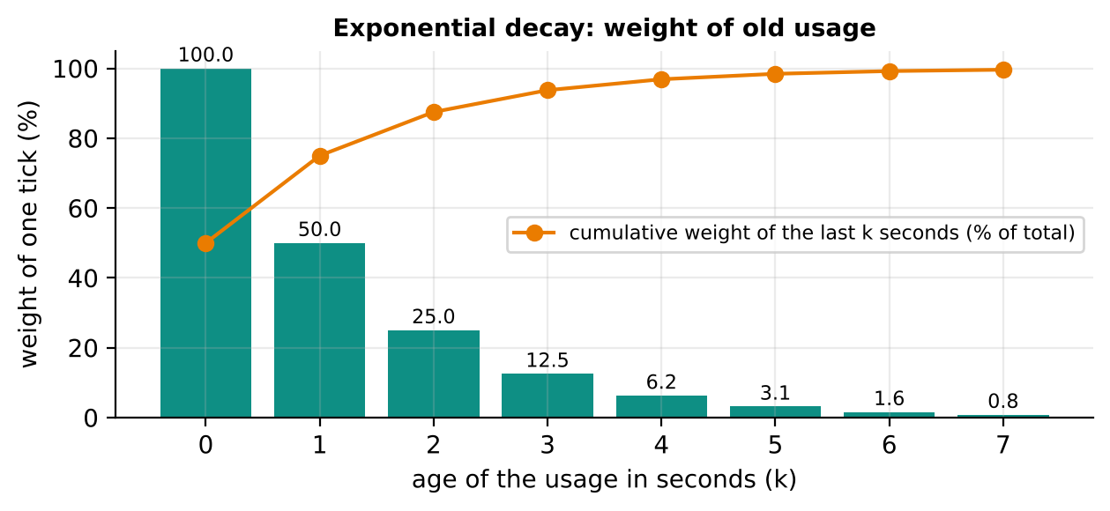
شکل 8: وزن مصرف قدیمی بعد از k ثانیه، همراه با سهم تجمعی از کل وزن
جدول 11: وزن مصرف بر حسب قدمت
قدمت (ثانیه) | 0 | 1 | 2 | 3 | 4 | 5
وزن یک تیک | 1 | 1/2 | 1/4 | 1/8 | 1/16 | 1/32
درصد | 100 % | 50 % | 25 % | 12.5 % | 6.3 % | 3.1 %
سهم تجمعی از کل | 50 % | 75 % | 87.5 % | 93.8 % | 96.9 % | 98.4 %

نیمی از وزن در ثانیهٔ جاری است و 94 % در سه ثانیهٔ اخیر. نیمه‌عمر یک ثانیه مقدار کلاسیک است؛ زمان‌بندهای HPC نیمه‌عمر چند روز انتخاب می‌کنند تا عدالت روی یک هفته مصرف سنجیده شود، نه چند ثانیه.

6. پیاده‌سازی در زبان C

6.1 شبیه‌ساز
برای مطالعهٔ الگوریتم، یک شبیه‌ساز گسسته‌زمان CPU به زبان C نوشته شد (fairshare.c، حدود 130 خط). یک CPU، دو گروه (A و B) با هر تعداد فرایند را مدل می‌کند و هر بار یک برش اجرا می‌کند. چهار سیاست انتخاب در یک چارچوب حسابداری مشترک‌اند تا روی بارهای کاری یکسان مقایسه شوند: round robin (به ازای هر فرایند)، fair-share (زمان‌بند Kay/Lauder با فرمول Bach)، lottery (یک بلیت برای هر فرایند) و group weighted fair queueing (زمان‌بند مشابه CFS که زمان مجازی گروه‌ها را برابر می‌کند).
جدول 12: رابط خط فرمان شبیه‌ساز
آرگومان | معنی
policy | 0 = round robin، 1 = fair-share، 2 = lottery، 3 = group WFQ
mode | summary (جمع‌ها)، trace (N برش اول)، csv / window (سهم در طول زمان)، series (اولویت و شمارنده‌ها)، bench (ns به ازای هر تصمیم)
T, nA, nB | تعداد برش‌ها، تعداد فرایندهای گروه A، تعداد فرایندهای گروه B
shareA, D, wake | استحقاق A به درصد، دورهٔ تضعیف بر حسب برش، تعداد برش‌هایی که گروه A ابتدا می‌خوابد (آزمایش بیکاری)

6.2 ساختمان داده‌ها و فرمول اولویت
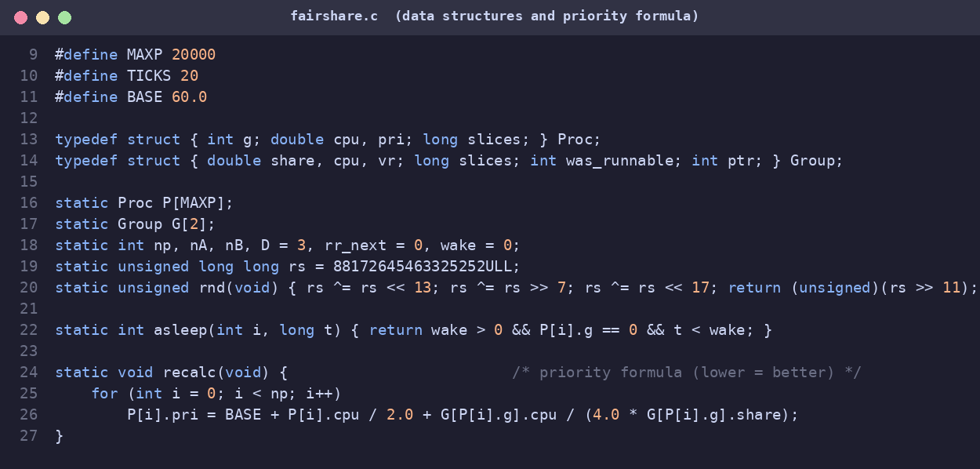
شکل 9: ساختمان داده‌ها و فرمول اولویت (خط‌های 9 تا 27 فایل fairshare.c)
یک Proc گروه، مصرف تضعیف‌شدهٔ cpu، اولویت pri و تعداد برش‌های دریافتی را نگه می‌دارد. یک Group سهم، مصرف cpu، زمان مجازی vr (فقط برای سیاست WFQ) و فیلدهای کمکی دارد. تابع recalc() رونویسی مستقیم فرمول بخش 5.1 است.

6.3 تابع انتخاب
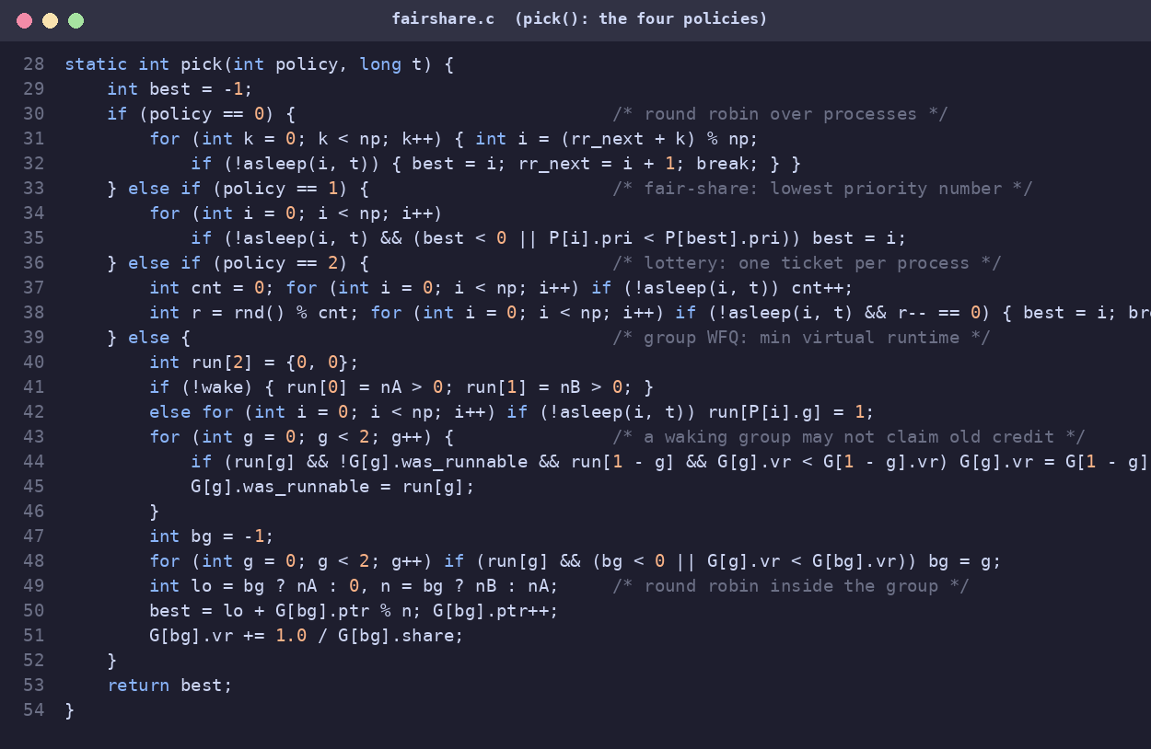
شکل 10: چهار سیاست انتخاب (خط‌های 28 تا 54 فایل fairshare.c)
برای fair-share (سیاست 1) انتخاب یک پیمایش خطی برای کوچک‌ترین عدد اولویت میان فرایندهای نخوابیده است؛ تساوی به کمترین اندیس می‌رسد. سیاست‌های دیگر به‌عنوان مبنا گنجانده شده‌اند: round robin روی یک اندیس حلقوی می‌چرخد، lottery یک فرایند اجراشدنی را تصادفی می‌کشد، و group WFQ گروهی با کمترین زمان مجازی را انتخاب می‌کند و درون آن می‌چرخد. گروهی که پس از خواب بیدار می‌شود حق ندارد اعتباری را که «از دست داده» مطالبه کند: زمان مجازی‌اش به مقدار گروه دیگر بالا می‌رود، همان محافظی که لینوکس برای وظایف خواب‌رفته به کار می‌برد.

6.4 یک گام زمان‌بندی
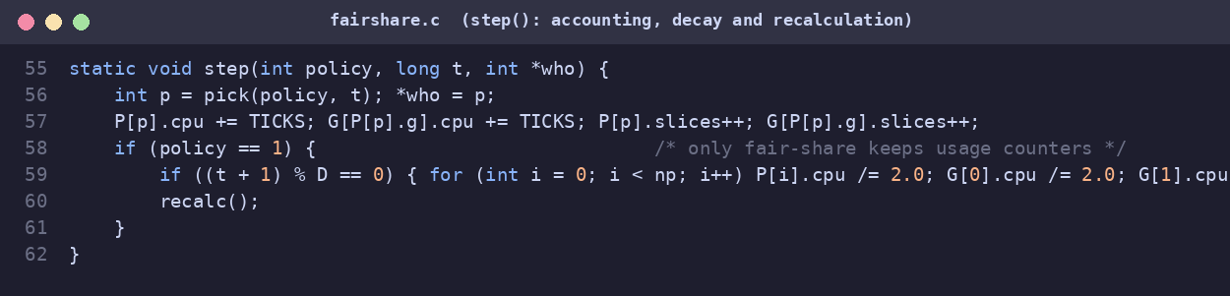
شکل 11: حسابداری، تضعیف و محاسبهٔ مجدد (خط‌های 55 تا 62 فایل fairshare.c)
step() یک برش را اجرا می‌کند. TICKS (20) را به شمارنده‌های فرایند انتخاب‌شده و گروهش می‌افزاید، سپس – فقط برای fair-share – بعد از هر سومین برش (یک ثانیه با 60 تیک در ثانیه) همهٔ شمارنده‌ها را نصف می‌کند و همهٔ اولویت‌ها را دوباره حساب می‌کند.
کامپایل و اجرا
gcc -O2 -o fs fairshare.c -lm
./fs 1 summary 6000 1 4 50 3 0 # fair-share, A: 1 process, B: 4, 50/50, decay every 3 slices
./fs 1 trace 12 1 4 50 3 0 12 # print the first 12 scheduling decisions
./fs 3 summary 6000 1 4 50 3 0 # group WFQ on the same workload

6.5 اعتبارسنجی شبیه‌ساز
پیش از استفاده برای آزمایش‌ها، نتایج شبیه‌ساز با مقادیری که با دست قابل استخراج‌اند مقایسه شد. همهٔ بررسی‌ها منطبق‌اند:
جدول 13: بررسی‌های درستی
بررسی | مقدار مورد انتظار | شبیه‌ساز | نتیجه
Round Robin، 1 در برابر 4 فرایند | 1/5 = 20 % | 20.0 % | درست
Round Robin، 1 در برابر 50 فرایند | 1/51 = 2.0 % | 2.0 % | درست
Round Robin، 2 در برابر 4 فرایند | 2/6 = 33.3 % | 33.3 % | درست
Group WFQ، هر تعداد فرایند | استحقاق (50 %) | 50.0 % | درست
Group WFQ، استحقاق 70 % | 70 % | 70.0 % | درست
Fair-share 1 در برابر 4، بدون تضعیف | تحلیلی 38.5 % | 38.5 % | درست
Fair-share 2 در برابر 3 با 70 / 30، بدون تضعیف | تحلیلی 62.2 % | 62.2 % | درست
Fair-share 3 در برابر 3، هر تضعیف | 50 % به دلیل تقارن | 50.0 % | درست
Lottery، 1 در برابر 4 فرایند | حدود 20 % (تصادفی) | 19.4 % | درست

برش‌های دو گروه همیشه با تعداد برش‌های شبیه‌سازی‌شده جمع می‌شود، اجراها تکرارپذیرند (lottery با بذر ثابت کار می‌کند) و هر عددِ این گزارش با دستورهای پیوست B دوباره قابل تولید است.

6.6 تصمیم‌های طراحی
- اولویت‌ها بعد از هر برش دوباره حساب می‌شوند (نه فقط هر ثانیه) تا هر تصمیم مصرف جاری را ببیند؛ هسته‌های واقعی اغلب فقط روی مرز تیک یا به‌صورت تنبل به‌روز می‌کنند که هزینه را کم می‌کند.
- تضعیف یعنی نصف شدن هر D برش. مقدار پیش‌فرض D = 3 معادل 60 تیک در ثانیه است؛ بخش 8 D را تغییر می‌دهد.
- فرایند خوابیده رد می‌شود، هرگز هزینه نمی‌دهد و اعتبار نمی‌گیرد، تا انتظار برای I/O سهم‌ها را مخدوش نکند.
- تساوی‌ها با اندیس فرایند شکسته می‌شوند؛ زمان‌بندهای واقعی از ترتیب صف استفاده می‌کنند که فقط تعیین می‌کند چه کسی میان مساوی‌ها اول اجرا شود.

7. نتایج اجرا
این بخش برنامه‌ها را در حال اجرا نشان می‌دهد. بار کاری استاندارد همان حالت سیل فرایندها در بخش 3 است: گروه A یک فرایند و گروه B چهار فرایند دارد، هر دو مستحق 50 % هستند و 6 000 برش شبیه‌سازی می‌شود.

7.1 Round Robin
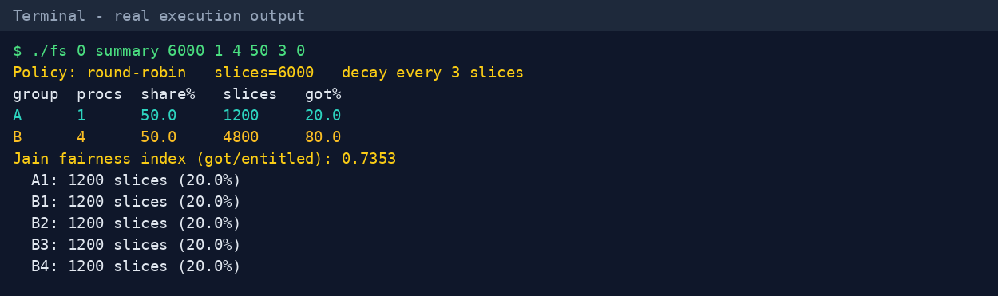
شکل 12: خروجی واقعی: Round Robin به هر فرایند 20% می‌دهد، پس گروه B ‏80% می‌برد

7.2 Fair-share
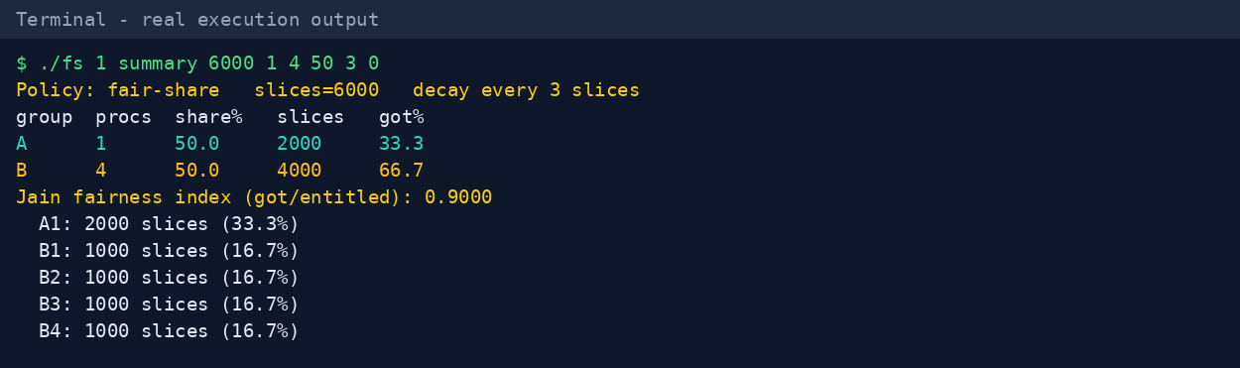
شکل 13: خروجی واقعی: fair-share گروه A را از 20% به 33.3% می‌رساند

7.3 Group weighted fair queueing
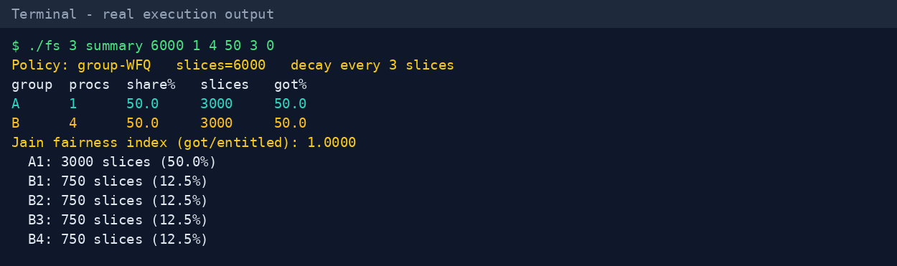
شکل 14: خروجی واقعی: group WFQ به تقسیم دقیق 50/50 می‌رسد
جدول 14: خلاصهٔ چهار سیاست روی بار کاری استاندارد
سیاست | سهم A | سهم B | شاخص Jain | هر A1 / B1
Round Robin | 20.0% | 80.0% | 0.735 | 20.0% / 20.0%
Lottery | 19.4% | 80.6% | 0.728 | 19.4% / حدود 20%
Fair-share | 33.3% | 66.7% | 0.900 | 33.3% / 16.7%
Group WFQ | 50.0% | 50.0% | 1.000 | 50.0% / 12.5%

شاخص عدالت Jain (Jain، Chiu و Hawe، 1984) می‌سنجد مالکان تا چه حد آنچه را مستحق‌اند دریافت می‌کنند: برای هر گروه سهم دریافتی بر استحقاقش تقسیم می‌شود و شاخصِ این نسبت‌ها برای نتیجهٔ کامل 1.0 و برای بدترین حالت 1/n است. Round Robin و lottery حدود 0.73، fair-share برابر 0.90 و group WFQ برابر 1.00 می‌گیرند.
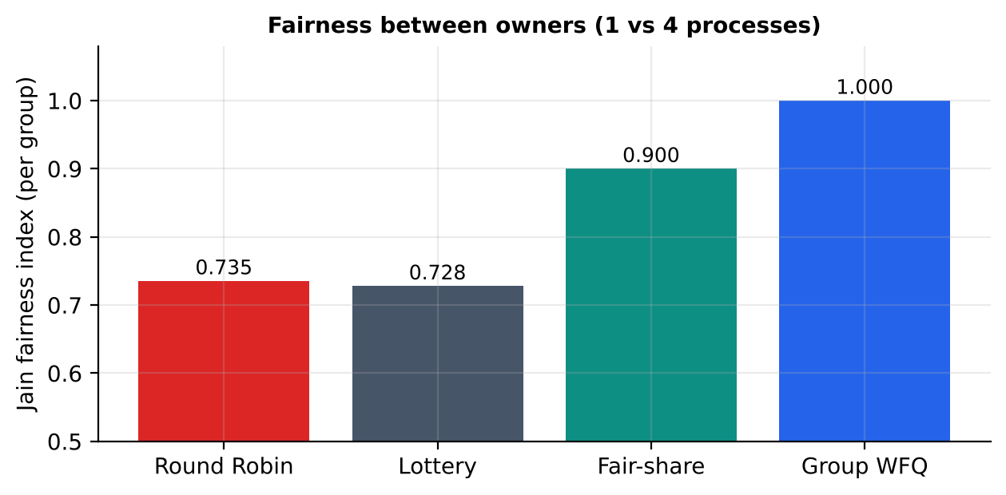
شکل 15: شاخص عدالت Jain بین دو مالک
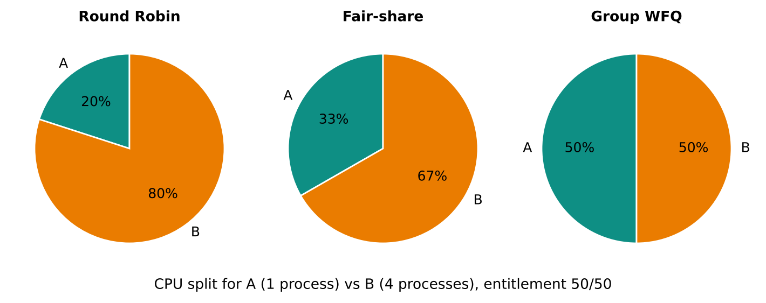
شکل 16: تقسیم CPU بین مالکان در سه سیاست

7.4 تصمیم‌های زمان‌بندی در یک اجرای واقعی
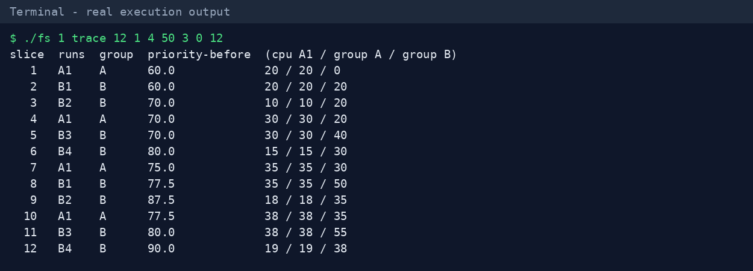
شکل 17: خروجی واقعی 12 تصمیم زمان‌بندی اول زمان‌بند fair-share
هر خط یک تصمیم است. ستون priority-before عددی است که فرایند را برنده کرد؛ سه ستون آخر شمارنده‌ها را بعد از برش نشان می‌دهند. برش‌های 3 و 4 را مقایسه کنید: بعد از تضعیف در پایان برش 3، cpu(A1) از 20 به 10 و شمارندهٔ گروه A از 20 به 10 می‌رسد، پس عدد اولویت A1 برابر 70 می‌شود – دقیقاً مساوی B3 و B4 (آن‌ها هم 70) چون شمارندهٔ گروه B برابر 20 است. A1 تساوی را می‌برد چون تساوی‌ها به کمترین اندیس می‌رسند. همین الگو هر سه برش تکرار می‌شود.

7.5 تصمیم‌ها در طول زمان
خط زمان نشان می‌دهد در 48 برش اول چه کسی اجرا می‌شود. Round Robin هر پنج فرایند را در یک چرخهٔ ثابت می‌بیند، پس رنگ فیروزه‌ای (گروه A) در هر پنج برش یک بار ظاهر می‌شود. Fair-share هر سه برش A1 را وارد می‌کند. Group WFQ دقیقاً بین دو گروه نوبت می‌گذارد: A هر دو برش یک بار و در برش‌های دیگر B1 تا B4 به‌نوبت.
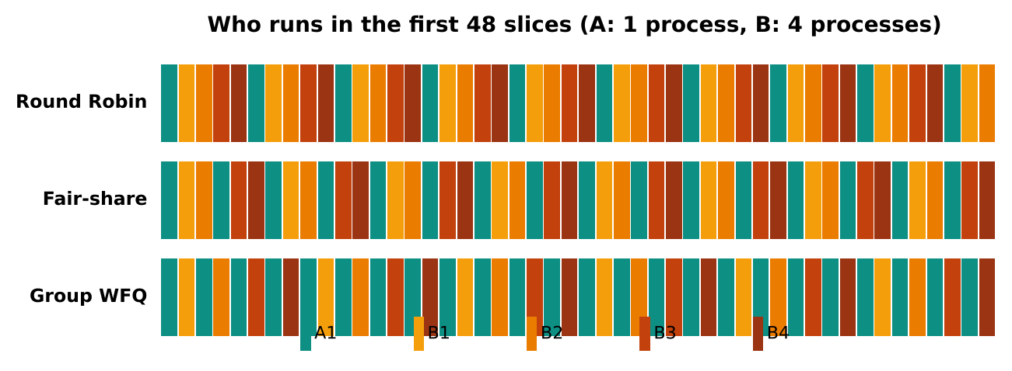
شکل 18: چه کسی در 48 برش اول اجرا می‌شود (سه سیاست)

7.6 اولویت‌ها و شمارنده‌ها در طول زمان
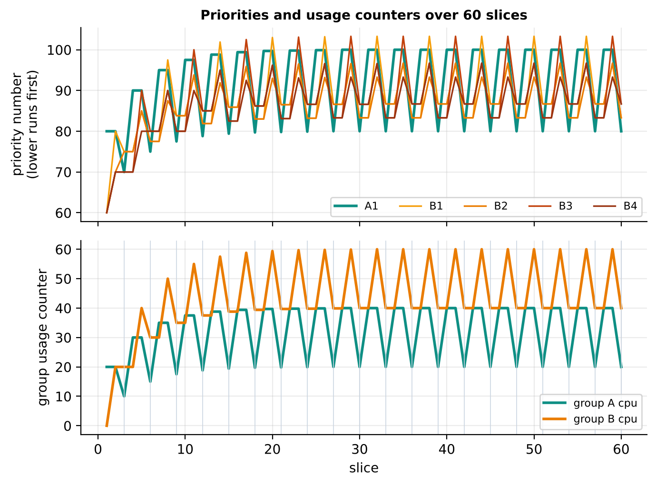
شکل 19: عددهای اولویت (بالا) و شمارنده‌های مصرف گروه (پایین) در زمان‌بند fair-share
نمودار بالا اعداد اولویت را به شکل دندانه‌اره‌ای نشان می‌دهد: هر بار فرایندی اجرا می‌شود عددش می‌پرد؛ هر تضعیف (هر سه برش) همهٔ اعداد را پایین می‌کشد. A1 (فیروزه‌ای) بالاترین اعداد را دارد چون کل مصرف گروهش را دو بار حمل می‌کند – اثر فرایند تنها در بخش 5.4. نمودار پایین دو شمارندهٔ گروه را در اطراف دو سطح ثابت نشان می‌دهد؛ خطوط عمودی لحظات تضعیف‌اند. میانگین شمارندهٔ گروه B از A بیشتر است و دقیقاً به همین دلیل نتیجهٔ fair-share برابر 1 : 2 است، نه 1 : 1.

7.7 همگرایی
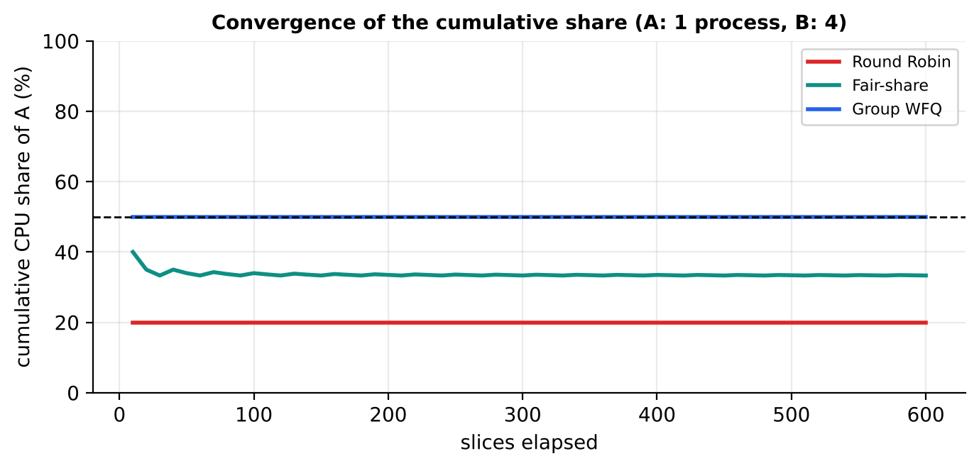
شکل 20: سهم تجمعی CPU گروه A با گذشت زمان
Round Robin بلافاصله روی 20 % می‌نشیند و هرگز بهتر نمی‌شود. Group WFQ ظرف چند برش اول به 50 % می‌رسد. Fair-share در ده برش اول از 40 % شروع می‌کند (A1 اول اجرا می‌شود) و بعد از حدود 30 تا 60 برش نزدیک 33 % می‌نشیند – با سه برش در هر ثانیهٔ شبیه‌سازی، یعنی تقریباً ده تا بیست ثانیه.

8. آزمایش‌ها

8.1 آزمایش 1 – سیل فرایندها
پرسش: وقتی کاربر دیگر فرایندهای بیشتری راه می‌اندازد، کاربری با یک فرایند چه مقدار CPU نگه می‌دارد؟ آزمایش: سهم‌ها 50/50، 6 000 برش، تضعیف هر 3 برش، تعداد فرایندهای B از 1 تا 50.
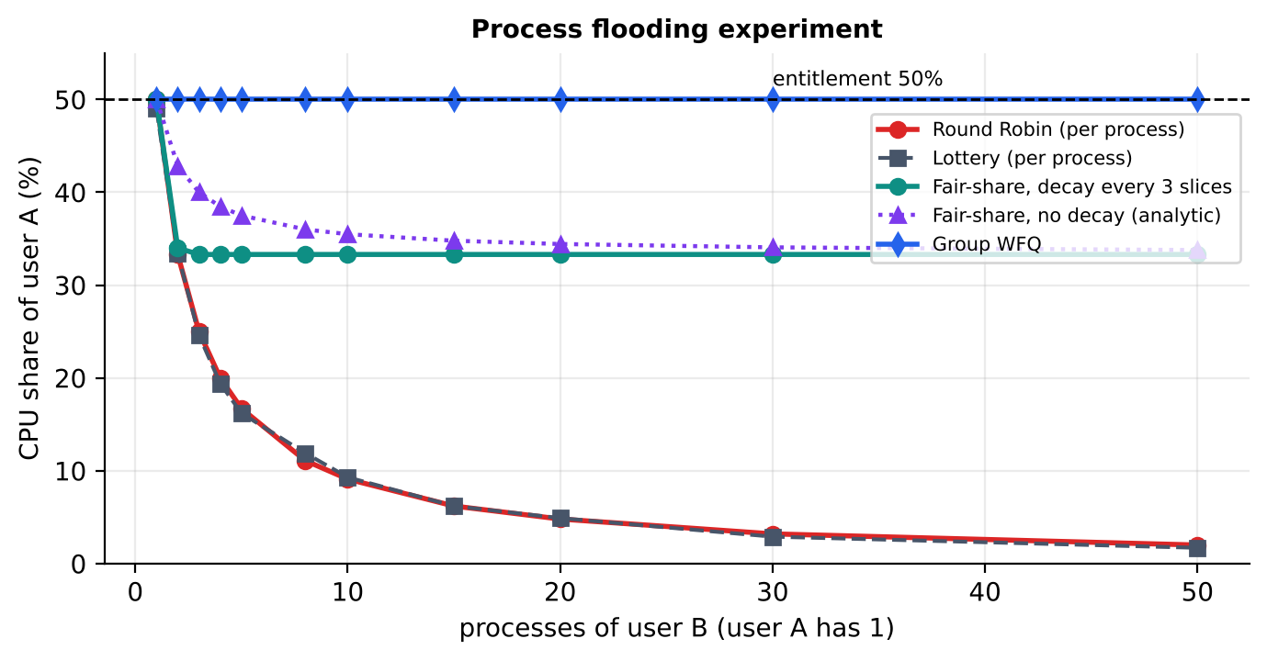
شکل 21: سهم CPU کاربر A (1 فرایند) وقتی کاربر B فرایند بیشتری راه می‌اندازد
جدول 15: سهم اندازه‌گیری‌شدهٔ کاربر A (٪)
فرایندهای B | Round Robin | Lottery | Fair-share | Fair-share بدون تضعیف (تحلیلی) | Group WFQ
1 | 50.0 | 49.0 | 50.0 | 50.0 | 50.0
2 | 33.3 | 33.4 | 34.0 | 42.9 | 50.0
4 | 20.0 | 19.4 | 33.3 | 38.5 | 50.0
8 | 11.1 | 11.9 | 33.3 | 36.0 | 50.0
10 | 9.1 | 9.3 | 33.3 | 35.5 | 50.0
20 | 4.8 | 4.9 | 33.3 | 34.4 | 50.0
30 | 3.2 | 2.9 | 33.3 | 34.1 | 50.0
50 | 2.0 | 1.7 | 33.3 | 33.8 | 50.0

یافته‌ها. Round Robin تقریباً مانند 1/(n+1) فرومی‌ریزد و در پنجاه فرایند رقیب به 2 % می‌رسد. Fair-share از سه فرایند به بعد روی 33.3 % می‌ایستد: سیل‌آسایی بعد از چند فرایند اول دیگر سود ندارد. Group WFQ کاملاً صاف روی 50 % است. منحنی بنفش (تحلیلی، بدون تضعیف) نشان می‌دهد حافظهٔ بلندتر برای n کوچک سهم کمی بالاتر می‌دهد اما به همان سطح (حدود 33.5 %) همگرا می‌شود.

8.2 آزمایش 2 – سهم‌های نابرابر
پرسش: آیا زمان‌بند استحقاق‌هایی غیر از 50/50 را رعایت می‌کند؟ آزمایش: گروه A دو فرایند و گروه B چهار فرایند دارد؛ استحقاق A از 50 % تا 90 % تغییر می‌کند.
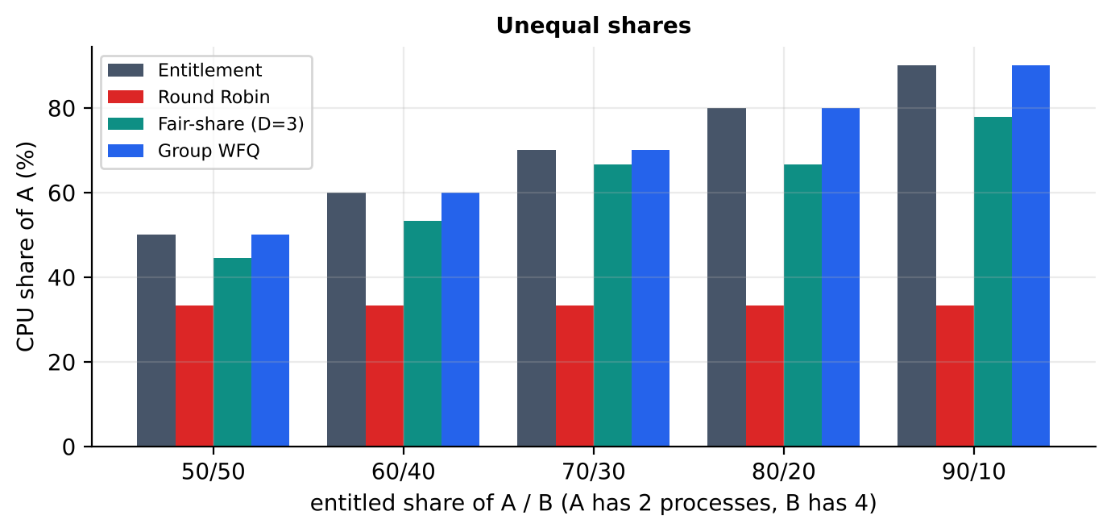
شکل 22: سهم CPU گروه A برای استحقاق‌های مختلف
جدول 16: سهم اندازه‌گیری‌شدهٔ گروه A برای استحقاق‌های مختلف
استحقاق A | Round Robin | Fair-share | Fair-share بدون تضعیف (تحلیلی) | Group WFQ
50 % | 33.3 | 44.5 | 45.5 | 50.0
60 % | 33.3 | 53.3 | 52.9 | 60.0
70 % | 33.3 | 66.7 | 61.2 | 70.0
80 % | 33.3 | 66.7 | 71.0 | 80.0
90 % | 33.3 | 77.8 | 83.3 | 90.0

یافته‌ها. Round Robin استحقاق را نادیده می‌گیرد: A همیشه 2/6 = 33.3 % می‌گیرد چون دو فرایند از شش را دارد. Fair-share آشکارا از استحقاق پیروی می‌کند – 44.5 % تا 77.8 % – اما با جهش‌های گسسته (تضعیف هر سه برش پله‌های درشت می‌سازد) و با سوگیری به سود گروه بزرگ‌تر در استحقاق‌های بالا. Group WFQ استحقاق را دقیقاً بازتولید می‌کند.

8.3 آزمایش 3 – گروه بیکار
پرسش: آیا سهم بلااستفاده به دیگران قرض داده می‌شود و وقتی گروه بیکار برمی‌گردد چه می‌شود؟ آزمایش: سهم‌ها 50/50، گروه A دو فرایند و گروه B سه فرایند دارد؛ همهٔ فرایندهای A 150 برش اول می‌خوابند و بعد بیدار می‌شوند. نمودار سهم A را در پنجره‌های 25 برشی متوالی نشان می‌دهد.
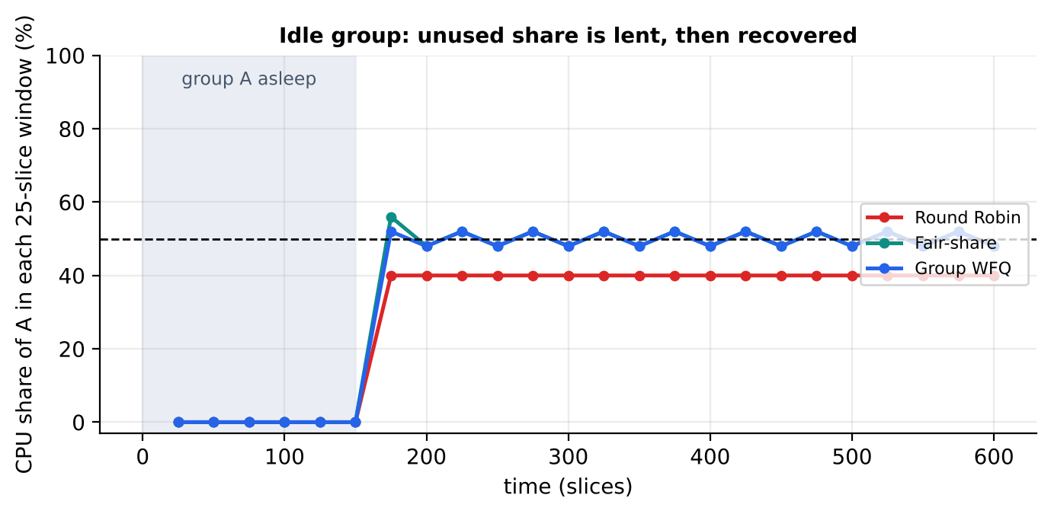
شکل 23: سهم CPU گروه A در پنجره‌های 25 برشی؛ A در 150 برش اول خواب است
جدول 17: سهم گروه A در هر پنجره (٪)
پنجره تا برش | 25 | 125 | 150 | 175 | 200
Round Robin | 0.0 | 0.0 | 0.0 | 40.0 | 40.0
Fair-share | 0.0 | 0.0 | 0.0 | 56.0 | 48.0
Group WFQ | 0.0 | 0.0 | 0.0 | 52.0 | 48.0

یافته‌ها. در دورهٔ خواب هر سه سیاست به A صفر می‌دهند (A نمی‌تواند از CPU استفاده کند) و B 100 % می‌گیرد: زمان‌بندها بدون اتلاف هستند. بعد از بیدار شدن، fair-share ظرف یک یا دو پنجره A را به استحقاقش برمی‌گرداند – 56 % در اولین پنجره و حدود 50 % پس از آن – بی‌آنکه A را برای «جبران» مجاز به انحصار CPU کند، چون تضعیف بیشتر مصرف قبلی B را فراموش کرده است. Group WFQ به‌دلیل طراحی (محدودکنندهٔ زمان مجازی) همین‌طور رفتار می‌کند. Round Robin A را به 2/5 = 40 % برمی‌گرداند.

8.4 آزمایش 4 – دورهٔ تضعیف
پرسش: زمان‌بند چقدر باید به یاد بسپارد؟ آزمایش: فقط fair-share، دورهٔ تضعیف D از 1 تا 1000 برش، سه بار کاری.
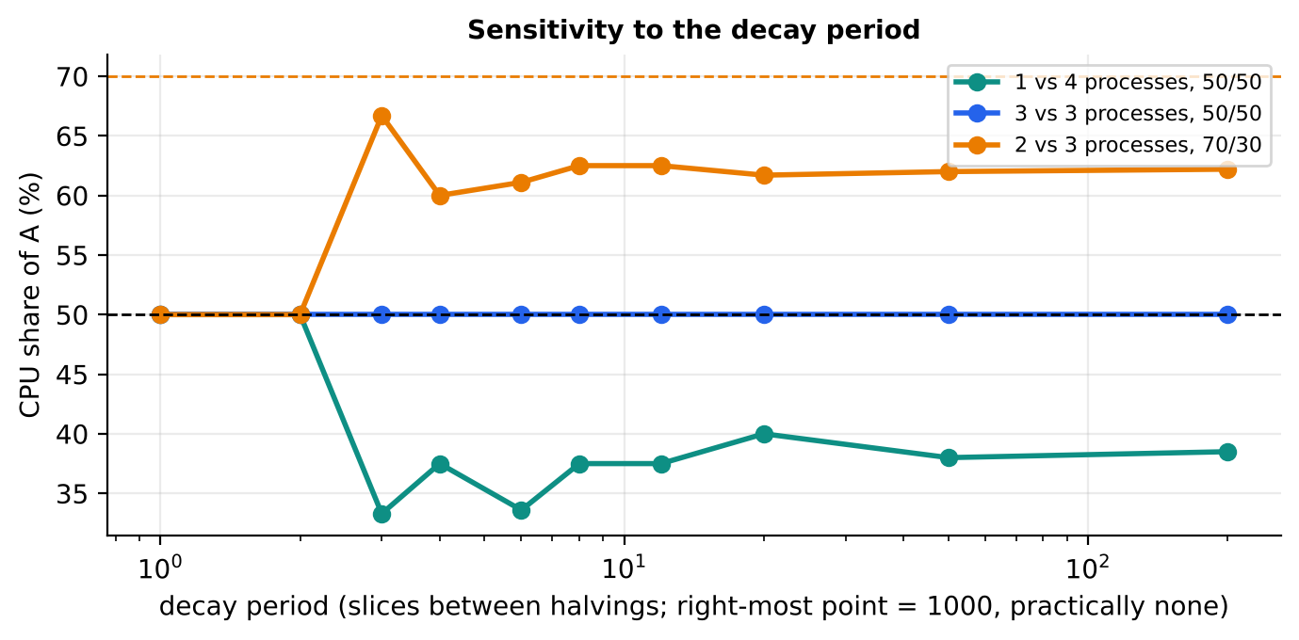
شکل 24: نتیجهٔ fair-share برحسب دورهٔ تضعیف
جدول 18: سهم گروه A (٪) برای دوره‌های تضعیف مختلف
دورهٔ تضعیف D (برش) | 1 | 3 | 8 | 50 | 1000
1 در برابر 4 فرایند، 50/50 | 50.0 | 33.3 | 37.5 | 38.0 | 38.5
3 در برابر 3 فرایند، 50/50 | 50.0 | 50.0 | 50.0 | 50.0 | 50.0
2 در برابر 3 فرایند، 70/30 | 50.0 | 66.7 | 62.5 | 62.0 | 62.2

یافته‌ها. با حافظهٔ فقط یک یا دو برش (D = 1, 2) زمان‌بند تقریباً همه‌چیز را فراموش می‌کند و صرفاً بین گروه‌ها نوبت می‌گذارد: هر بار کاری 50 % می‌گیرد، پس استحقاق 70/30 نادیده گرفته می‌شود. از D = 3 به بعد استحقاق دیده می‌شود. برای حافظه‌های بلند نتیجه روی 38.5 % (1 در برابر 4) و 62.2 % (2 در برابر 3 با 70/30) می‌نشیند که برابر مقادیر تحلیلی بخش 5.4 است. بار 3 در برابر 3 به‌ازای هر D روی 50 % می‌ماند، همان‌طور که تقارن می‌طلبد. قاعدهٔ عملی: حافظه باید نسبت به یک برش بلند و نسبت به مقیاس زمانیِ تغییر رفتار مالکان کوتاه باشد؛ یک ثانیه تیک همراه با نصف کردن مصالحهٔ کلاسیک است.

8.5 آزمایش 5 – دقت کوتاه‌مدت
پرسش: تقسیم درون بازه‌های کوتاه، نه فقط به‌طور متوسط، چقدر به استحقاق نزدیک است؟ آزمایش: 3 000 برش بار کاری 1 در برابر 4 به 100 پنجرهٔ 30 برشی تقسیم می‌شود؛ برای هر پنجره سهم گروه A حساب می‌شود.
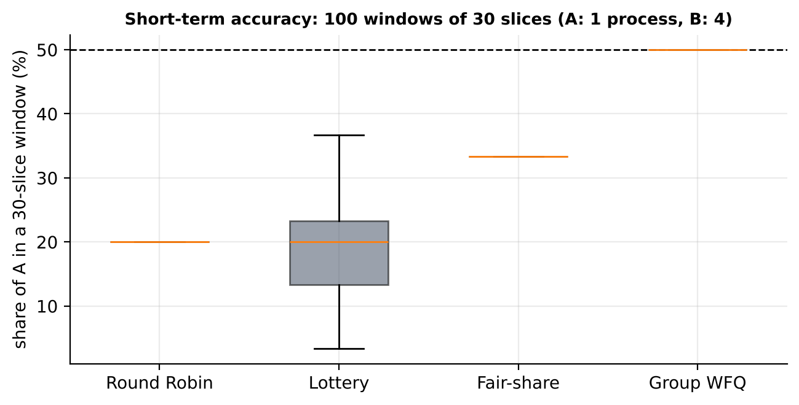
شکل 25: توزیع سهم گروه A در 100 پنجرهٔ 30 برشی
جدول 19: آمار سهم A در هر پنجرهٔ 30 برشی (٪)
سیاست | میانگین | انحراف معیار | کمینه | بیشینه
Round Robin | 20.0 | 0.0 | 20.0 | 20.0
Lottery | 18.7 | 7.3 | 3.3 | 36.7
Fair-share | 33.3 | 0.0 | 33.3 | 33.3
Group WFQ | 50.0 | 0.0 | 50.0 | 50.0

یافته‌ها. سه سیاست قطعی انحراف معیار 0 دارند: هر پنجرهٔ 30 برشی یکسان است (به‌ترتیب 20 %، 33.3 % و 50 %). Lottery میانگین بلندمدتی مشابه Round Robin (حدود 19 تا 20 %) اما انحراف معیار 7.3 واحد درصد دارد و پنجره‌هایی از 3.3 % تا 36.7 %. تصادفی بودن بهای نداشتن شمارنده است؛ برای کاربران تعاملی این واریانس به‌شکل توقف‌های گاه‌به‌گاه حس می‌شود.

8.6 نتایج همهٔ آزمایش‌ها در یک نگاه
جدول 20: خلاصهٔ آزمایش‌های 1 تا 5
آزمایش | پرسش | نتیجهٔ اصلی | درس
1 سیل فرایندها | آیا افزودن فرایند سود دارد؟ | Fair-share روی 33.3 % می‌ایستد (Round Robin تا 2 % می‌افتد) | سود فرایند اضافه محدود است
2 سهم‌ها | آیا استحقاق‌ها رعایت می‌شوند؟ | Fair-share از 44.5 % تا 77.8 %؛ WFQ دقیق | Fair-share تقریبی و WFQ دقیق است
3 گروه بیکار | آیا سهم بلااستفاده قرض داده و بازیابی می‌شود؟ | B در خواب A صد درصد می‌گیرد؛ A به حدود 50 % برمی‌گردد | بدون اتلاف و بدون انحصار پس از بیداری
4 تضعیف | حافظه چقدر باشد؟ | D = 1 یا 2 سهم‌ها را نادیده می‌گیرد؛ D ≥ 3 از آن‌ها پیروی می‌کند | حافظه باید از یک برش بلندتر باشد
5 کوتاه‌مدت | تقسیم چقدر پایدار است؟ | انحراف معیار 0 (قطعی) در برابر 7.3 (lottery) | شمارنده‌ها سرویس قابل‌پیش‌بینی می‌دهند

خلاصهٔ آزمایش‌ها
1) سیل‌آسایی محدود است (حدود 33 %) نه نامحدود (تا 2 %). 2) استحقاق‌ها تقریباً رعایت می‌شوند؛ دقت کامل به طراحی weighted-fair-queueing نیاز دارد. 3) سهم بیکار قرض داده و بازیابی می‌شود. 4) دورهٔ تضعیف نباید خیلی کوتاه باشد، وگرنه سهم‌ها نادیده گرفته می‌شوند.

9. گونه‌ها و سازوکارهای مرتبط

9.1 Lottery و stride scheduling
Lottery scheduling (Waldspurger و Weihl، 1994) به هر فرایند تعدادی بلیت می‌دهد و هر برش یک بلیت تصادفی می‌کشد؛ سهم CPU در امید ریاضی متناسب با بلیت‌هاست. Fair-share با دادن بودجهٔ بلیت به هر گروه که بین فرایندهایش تقسیم می‌شود به دست می‌آید. ساده است و شمارندهٔ مصرف ندارد، اما نتیجهٔ کوتاه‌مدتش تصادفی است (واریانس). Stride scheduling نسخهٔ قطعی آن است: هر مشتری یک گام معکوس متناسب با بلیت‌هایش دارد و همیشه مشتریِ با کمترین مقدار pass اجرا می‌شود. سیاست group WFQ ما یک stride scheduler دوسطحی است.

9.2 Weighted fair queueing و زمان‌بندی گروهی CFS
ایدهٔ برابر کردن زمان مجازی از زمان‌بندی بسته‌ها آمده است (Demers، Keshav و Shenker، 1989). Completely Fair Scheduler لینوکس (Ingo Molnar، لینوکس 2.6.23، 2007) برای هر وظیفه یک زمان مجازی نگه می‌دارد که معکوس وزن آن جلو می‌رود و همیشه وظیفه‌ای با کوچک‌ترین مقدار را با درخت سرخ-سیاه اجرا می‌کند. با زمان‌بندی گروهی همان قاعده ابتدا برای گروه‌ها و سپس برای وظایف درون گروه به کار می‌رود – همان سلسله‌مراتب بخش 4.2. از لینوکس 6.6 الگوریتم EEVDF قاعدهٔ انتخاب CFS را جایگزین کرد و وزن‌ها و زمان‌بندی گروهی را حفظ نمود.

9.3 گروه‌های کنترلی لینوکس
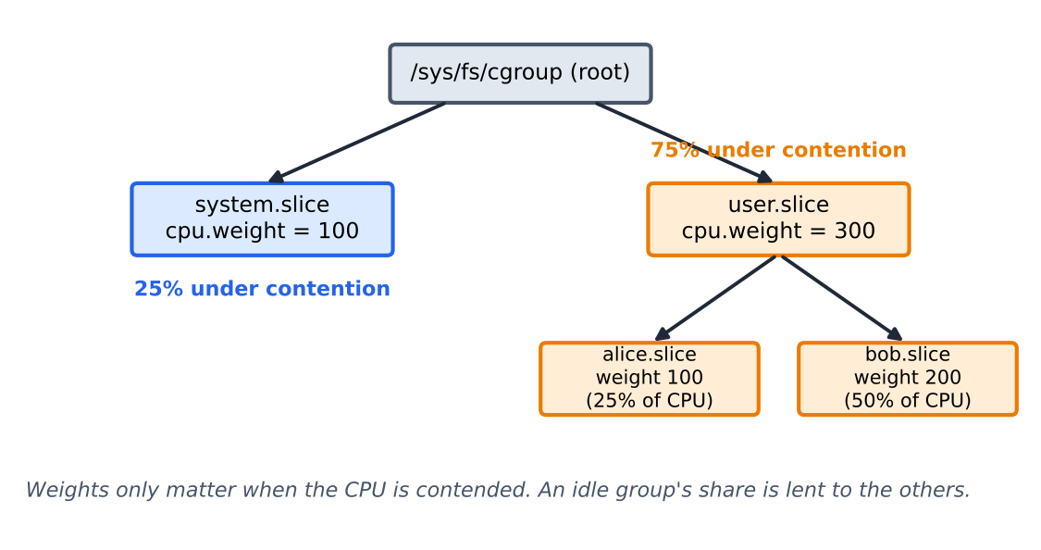
شکل 26: سلسله‌مراتب cgroup v2 با مقادیر cpu.weight و سهم‌های حاصل هنگام رقابت
در cgroup v2 هر گروه cpu.weight دارد (1 تا 10000، پیش‌فرض 100). گروه‌های هم‌سطح CPU را هنگام رقابت به نسبت وزن‌هایشان تقسیم می‌کنند، دقیقاً مانند معنای fair-share در بخش 4.1. cpu.max یک سقف سخت اختیاری اضافه می‌کند. محیط‌های اجرای کانتینر درخواست CPU در Kubernetes را به وزن تبدیل می‌کنند، پس هر پلتفرم کانتینری روی لینوکس از زمان‌بندی fair-share استفاده می‌کند.

9.4 پیاده‌سازی‌های دیگر
جدول 21: Fair-share در سیستم‌های واقعی
سیستم | سازوکار | توضیح
UNIX (Kay/Lauder، Henry، Bach) | شمارندهٔ مصرف برای فرایند و کاربر، تضعیف هر ثانیه، فرمول بخش 5 | زمان‌بند کلاسیک این گزارش
Solaris | کلاس Fair Share Scheduler (FSS) با سهم برای پروژه و zone | سهم‌ها وزن نسبی هر پروژه‌اند
Linux | زمان‌بندی گروهی CFS/EEVDF و cpu.weight در cgroup | در systemd، Docker و Kubernetes استفاده می‌شود
Windows Server | Dynamic Fair Share Scheduling برای نشست‌ها | مانع گرسنگی دیگران توسط یک نشست راه دور می‌شود
Slurm / HPC | عامل اولویت fair-share با مصرف تضعیف‌شدهٔ نمایی (نیمه‌عمر) | همان ایدهٔ تضعیف در مقیاس روزها
Hadoop YARN | Fair Scheduler برای صف‌های کار | Fair-share روی منابع خوشه

9.5 Fair-share تضمینی و سلسله‌مراتبی
یک زمان‌بند تضمینی به هر یک از n کاربر 1/n از CPU را وعده می‌دهد و همیشه کاربری را اجرا می‌کند که نسبت زمان مصرف‌شده به زمان مستحقش کمترین است – اصل پشت فرمول اولویت. Fair-share سلسله‌مراتبی فرمول را با یک شمارنده برای هر سطح گسترش می‌دهد؛ اولویت مؤثر مجموع جریمه‌های هر سطح درخت است.

9.6 یک مثال اولویت سلسله‌مراتبی
درخت شرکت در بخش 4.2 را در نظر بگیرید (Engineering 60 %، Sales 40 %؛ alice و bob هرکدام نیمی از Engineering). یک زمان‌بند fair-share سلسله‌مراتبی برای هر سطح یک شمارنده نگه می‌دارد و برای هر سطح یک جملهٔ جریمه می‌افزاید.
مینی‌کد - اولویت fair-share سلسله‌مراتبی (توسعهٔ نمونه)
pri(p) = BASE + cpu(p)/2
+ ucpu(user(p)) / (4 * share_in_company(user(p)))
+ dcpu(dept(p)) / (4 * share_in_company(dept(p)))

// effective shares: alice = 0.60 * 0.5 = 0.30 bob = 0.60 * 0.5 = 0.30 carol = 0.40
// every counter (cpu, ucpu, dcpu) is halved once per second

جدول 22: سهم‌های مؤثر در مثال شرکت
مالک | سهم بخش | سهم درون بخش | سهم مؤثر
alice | 60 % | 50 % | 30 %
bob | 60 % | 50 % | 30 %
carol | 40 % | 100 % | 40 %

اگر alice بیست فرایند راه بیندازد، فقط شمارنده‌های خودش و شمارندهٔ بخشش بالا می‌روند: اعداد اولویت carol تغییر نمی‌کند، پس carol همچنان 40 % خود را می‌گیرد. bob فقط از راه جملهٔ مشترک بخش تأثیر می‌پذیرد که رفتار درست است – درون یک بخش کاربران رقابت می‌کنند، بین بخش‌ها سهم‌ها حفاظت می‌کنند.

9.7 سهم در برابر سقف
جدول 23: دو روش متفاوت برای محدود کردن مصرف CPU
 | سهم (وزن) | سقف (quota)
معنی | استحقاق نسبی هنگام رقابت | حد بالای مطلق
ماشین بیکار | مالک می‌تواند همه‌چیز را استفاده کند | مالک باز هم محدود است
تنظیم معمول | cpu.weight، سهم پروژه در FSS | cpu.max، CPUQuota، limits در Kubernetes
اثر بر دیگران | فقط هنگام کمبود CPU از دیگران محافظت می‌کند | همیشه محافظت می‌کند اما ممکن است CPU را هدر دهد
مناسب برای | تسهیم عادلانه و انزوا | محدودیت صورت‌حساب و کنترل همسایهٔ پرسروصدا

سیستم‌های تولیدی معمولاً هر دو را ترکیب می‌کنند: سهم برای عدالت و سقف برای موارد اندکی که حد سخت لازم است.

10. مقایسه با الگوریتم‌های دیگر

10.1 جدول کلی
جدول 24: مقایسهٔ Fair-share با الگوریتم‌های رایج
معیار | FCFS | Round Robin | اولویت ایستا | MLFQ | Fair-share | Group WFQ
عدالت برای مالکان | خیر | خیر | خیر | خیر | تقریباً | بله
عدالت برای فرایندها | خیر | بله | خیر | تا حدی | درون گروه | درون گروه
مقاومت در برابر سیل | خیر | خیر | خیر | خیر | بله (محدود) | بله
گرسنگی | ممکن | هرگز | ممکن | ممکن | هرگز | هرگز
پاسخ تعاملی | ضعیف | متوسط | خوب | خیلی خوب | متوسط | خوب
نیاز به تاریخچه | خیر | خیر | خیر | بله | بله (تضعیف) | بله (vruntime)
وزن / سهم | خیر | خیر | سطوح ایستا | خیر | بله | بله
سربار | خیلی کم | خیلی کم | کم | متوسط | O(N) ساده | O(log N)

10.2 رفتار روی بار کاری یکسان
جدول زیر دو بار کاری سیل‌آسایی شبیه‌ساز را با چهار سیاست پیاده‌شده تکرار می‌کند.
جدول 25: سهم کاربر A در دو بار کاری سیل‌آسایی (استحقاق 50 %)
بار کاری | Round Robin | Lottery | Fair-share | Group WFQ
A: 1 فرایند، B: 4 فرایند | 20.0% | 19.4% | 33.3% | 50.0%
A: 1 فرایند، B: 9 فرایند | 10.0% | 9.3% | 33.3% | 50.0%
شاخص Jain، 1 در برابر 9 | 0.610 | 0.602 | 0.900 | 1.000

10.3 Fair-share در برابر Round Robin
Round Robin وقتی همهٔ فرایندها متعلق به یک مالک‌اند و باید یکسان دیده شوند بهینه است. مفهومی از مالکیت ندارد، پس دقیقاً به اندازهٔ تعادل جمعیت کاربران عادلانه است. Fair-share یک سطح حسابداری اضافه می‌کند و رفتار شبیه Round Robin را درون هر گروه نگه می‌دارد؛ هزینهٔ بیشتری برای هر تصمیم دارد اما انگیزهٔ ساختن فرایند را از بین می‌برد. روی ماشین تک‌کاربره این دو یکسان رفتار می‌کنند.

10.4 Fair-share در برابر اولویت ایستا و MLFQ
اولویت‌های ایستا تضمین می‌کنند کار مهم اول اجرا شود اما می‌گذارند مالک با اولویت بالا همه را گرسنه کند. MLFQ اولویت‌ها را با رفتار وفق می‌دهد (کارهای CPU-bound پایین می‌روند، کارهای تعاملی بالا) تا زمان پاسخ کمینه شود، اما فرایندها را می‌بیند نه مالکان را، و برنامه‌ای که درست قبل از پایان کوانتوم رها می‌کند می‌تواند آن را فریب دهد. اولویت‌های Fair-share به مصرف انباشتهٔ هر مالک وابسته‌اند و با زمان محو می‌شوند، پس نه گرسنگی هست و نه سود فریب یک صف. در عمل این دو ترکیب می‌شوند: MLFQ درون گروه، fair-share بین گروه‌ها.

10.5 Fair-share در برابر lottery و زمان‌بندی به سبک CFS
Lottery سهم متناسب را تقریباً بدون حالت به دست می‌آورد، اما دقت کوتاه‌مدتش فقط آماری است. فرمول کلاسیک fair-share قطعی اما تقریبی است، همان‌طور که در بخش 8 دیده شد. Group WFQ (سبک CFS) قطعی و دقیق است چون زمان مجازی را دنبال می‌کند نه شمارندهٔ تضعیف‌شده؛ بهایش یک ساختار مرتب (درخت یا هرم) برای یافتن کمینه است. هسته‌های مدرن به همین دلیل از fair-share به سبک WFQ استفاده می‌کنند، در حالی که فرمول کلاسیک برای آموزش و پیاده‌سازی‌های ساده مبتنی بر شمارنده ارزشمند می‌ماند.

10.6 ارزیابی کیفی
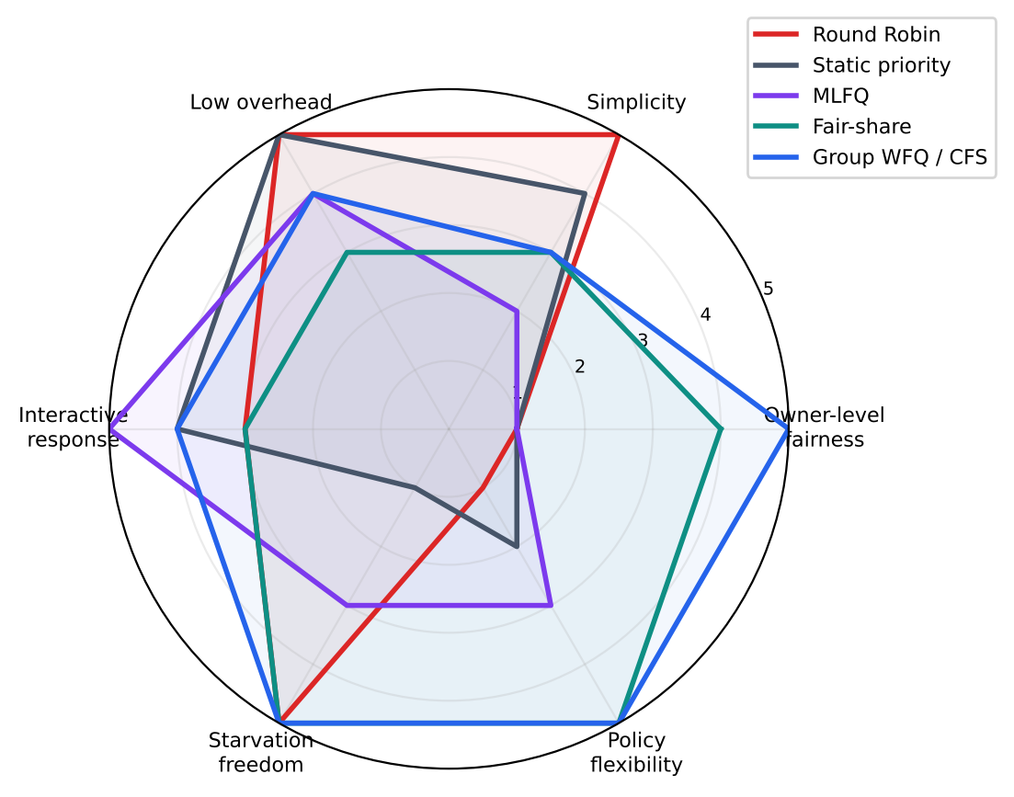
شکل 27: امتیازهای کیفی (1 = ضعیف، 5 = عالی) پنج رویکرد زمان‌بندی
نمودار راداری بحث را خلاصه می‌کند. امتیازها قضاوت کیفی نویسنده بر پایهٔ تحلیل و آزمایش‌های این گزارش‌اند و مقادیر اندازه‌گیری‌شده نیستند. Fair-share و group WFQ در عدالت سطح مالک و انعطاف سیاست بالاترین امتیاز را دارند؛ MLFQ برای پاسخ تعاملی بهترین است؛ Round Robin در سادگی و سربار برنده است.

10.7 فرمول کلاسیک یا WFQ؟
جدول 26: انتخاب بین دو پیاده‌سازی از یک ایده
پرسش | فرمول کلاسیک (شمارنده + تضعیف) | WFQ (زمان مجازی)
دقت سهم‌ها | تقریبی | در بلندمدت دقیق
حالت نگه‌داشته‌شده | شمارنده‌های cpu و gcpu | یک زمان مجازی برای هر موجودیت
انتخاب | پیمایش یا صف‌های اولویت | درخت یا هرم مرتب
فراموشی مصرف قدیمی | تضعیف صریح | محدودکننده برای خواب‌رفته‌ها، بدون نیاز به تضعیف
جای معمول | یونیکس کلاسیک، آموزش، هسته‌های ساده | Linux CFS/EEVDF، هایپروایزرها
نقطهٔ قوت | توضیح و افزودن به زمان‌بند اولویتی آسان است | دقیق و مقیاس‌پذیر

10.8 15 برش اول در کنار هم
جدول 27: کدام فرایند در هر یک از 15 برش اول اجرا می‌شود (A: 1 فرایند، B: 4 فرایند)
سیاست | دنبالهٔ فرایندها | برش‌های A از 15
Round Robin | A1 B1 B2 B3 B4 A1 B1 B2 B3 B4 A1 B1 B2 B3 B4 | 3
Fair-share | A1 B1 B2 A1 B3 B4 A1 B1 B2 A1 B3 B4 A1 B1 B2 | 5
Group WFQ | A1 B1 A1 B2 A1 B3 A1 B4 A1 B1 A1 B2 A1 B3 A1 | 8

Round Robin هر فرایند را برابر می‌بیند، پس A1 هر پنج برش یک بار ظاهر می‌شود. Fair-share هر سه برش A1 را وارد می‌کند. Group WFQ هر دو برش A1 را می‌دهد و در برش‌های دیگر B1 تا B4 را می‌چرخاند؛ پس از 15 برش A به این دلیل که دنباله با A1 شروع می‌شود 8 برش از 15 دارد.

11. ویژگی‌ها و تضمین‌ها

11.1 خلاصهٔ ویژگی‌ها
جدول 28: ویژگی‌های زمان‌بندی Fair-share
ویژگی | توضیح
واحد عدالت | مالکان (کاربران، گروه‌ها، مستأجران، کانتینرها) در یک سلسله‌مراتب
ورودی‌ها | سهم‌هایی که مدیر تعیین می‌کند؛ مصرف اندازه‌گیری‌شدهٔ CPU
قاعدهٔ انتخاب | کمترین عدد اولویت؛ اولویت با مصرف خود و گروه بالا می‌رود
حافظه | تضعیف نمایی (نصف شدن هر ثانیه در طراحی کلاسیک)
بدون اتلاف | بله – سهم مالک بیکار توسط دیگران استفاده می‌شود
پیش‌دستانه | بله – تصمیم‌ها در هر برش گرفته می‌شوند
حفاظت در برابر سیل فرایندها | بله – سود فرایندهای اضافه محدود است
گرسنگی | هرگز – مصرف تضعیف می‌شود، پس عدد اولویتِ مالک عقب‌افتاده بهتر می‌شود
سازگاری | فقط یک محاسبهٔ اولویت به زمان‌بند اولویتی موجود اضافه می‌کند

11.2 چه چیزی تضمین می‌شود و چه چیزی نه
جدول 29: تضمین‌ها و غیرتضمین‌ها
تضمین می‌شود | تضمین نمی‌شود
تا وقتی کار اجراشدنی دارد هیچ مالکی گرسنه نمی‌ماند | استحقاق دقیق در بازه‌های کوتاه
فرایندهای اضافه سهم دیگران را فراتر از یک حد کم نمی‌کنند | استحقاق دقیق برای مالکانی با فرایند بسیار کم (فرمول کلاسیک)
سهم بلااستفاده قرض داده می‌شود، هدر نمی‌رود | زمان پاسخ پایین برای کارهای تعاملی (به سازوکار دیگر نیاز دارد)
رفتار قطعی و تکرارپذیر است | مهلت‌های بی‌درنگ سخت

11.3 تعامل با فرایندهای خوابیده و I/O-bound
فرایندی که برای I/O مسدود می‌شود دیگر مصرف انباشته نمی‌کند و شمارنده‌هایش در خواب تضعیف می‌شوند. وقتی بیدار می‌شود عدد اولویتش پایین است و زود اجرا می‌شود – برنامه‌های تعاملی خودبه‌خود ترجیح داده می‌شوند، اثر جانبی‌ای که با زمان‌بندی اولویتی کلاسیک یونیکس مشترک است. این مفید است، اما یعنی مالکی که انفجارهای کوتاه را با خواب ترکیب می‌کند همیشه کم‌بار به نظر می‌رسد.

11.4 انتخاب سهم‌ها
- متناسب با هزینه یا مالکیت: بخش‌هایی که 60 % و 40 % ماشین را پرداخته‌اند سهم 60 و 40 می‌گیرند.
- سطوح خدمات: تولید 500، توسعه 100، دسته‌ای 20.
- پیش‌فرض برابر: وقتی سیاستی نیست، وزن‌های برابر عدالت به ازای هر کاربر می‌دهند.
سهم‌ها نسبی هستند؛ پس افزودن یک گروه جدید درصد مؤثر همه را تغییر می‌دهد و هنگام مدیریت سیستم مشترک باید به آن توجه کرد.

11.5 تعامل با دیگر ویژگی‌های زمان‌بند
- مقادیر nice: مقدار nice هر فرایند می‌تواند به‌عنوان جملهٔ چهارم به فرمول اضافه شود یا درون یک گروه به وزن تبدیل شود. بین گروه‌ها سهم‌ها غالب‌اند.
- چندپردازنده‌ها: هسته‌های واقعی برای هر CPU یک صف اجرا دارند. Fair-share آنگاه به یک متوازن‌کنندهٔ بار نیاز دارد که وظایف را جابه‌جا کند تا وزن هر گروه روی CPUها پخش شود؛ حسابداری برای هر CPU انجام و جمع می‌شود.
- کلاس‌های بی‌درنگ: وظایف بی‌درنگ با کلاس جداگانه‌ای زمان‌بندی می‌شوند که همیشه می‌برد؛ fair-share روی زمان باقی‌ماندهٔ وظایف اشتراک‌زمانی اعمال می‌شود.
- I/O و خواب: وظایف خواب‌رفته هزینه نمی‌دهند؛ با مصرف کم برمی‌گردند و در نتیجه سریع توزیع می‌شوند، چنان‌که آزمایش 3 نشان داد.
- هزینهٔ تعویض زمینه: اولویت‌ها به‌ندرت (هر ثانیه یا به‌صورت تنبل) دوباره حساب می‌شوند تا fair-share تقریباً هیچ هزینه‌ای به هر تعویض اضافه نکند.

12. مزایا و معایب

12.1 مزایا
جدول 30: مزایای زمان‌بندی Fair-share
مزیت | توضیح
عدالت بین مالکان | CPU بر اساس سهم‌های تعیین‌شده تقسیم می‌شود، نه تعداد فرایندها
مقاوم در برابر سوءاستفاده | ساختن فرایند یا نخ بیشتر سهم مالک را بی‌حد زیاد نمی‌کند (آزمایش 1: 33 % به‌جای 2 %)
خدمت قابل‌پیش‌بینی | مدیران می‌توانند نسبت‌هایی مثل 60 / 40 را وعده دهند و تنظیم کنند
بدون اتلاف | وقتی مالکی بیکار است CPU هدر نمی‌رود (آزمایش 3)
خودتصحیح | بازخورد مصرف و تضعیف مالکان را به استحقاق نزدیک می‌کند و انفجارهای قدیمی را فراموش می‌کند
سلسله‌مراتبی | با سازمان می‌خواند: شرکت، بخش، کاربر، کار
افزودن آسان | فقط شمارنده و یک فرمول روی توزیع‌کنندهٔ اولویتی لازم دارد
انزوا برای سیستم‌های چندمستأجره | پایهٔ کانتینرها و تسهیم CPU در ابر

12.2 معایب و محدودیت‌ها
جدول 31: معایب زمان‌بندی Fair-share
عیب | توضیح
سهم‌های تقریبی | فرمول کلاسیک به فرایند تنها کمتر از استحقاقش می‌دهد (33 % به‌جای 50 %)؛ دقت کامل به ردیابی سبک WFQ نیاز دارد
حسابداری اضافه | شمارنده برای هر فرایند و هر گروه و محاسبهٔ مجدد اولویت‌ها
هزینهٔ پیمایش | محاسبهٔ مجدد و جست‌وجوی اولویت‌ها در شکل ساده O(N) است (بخش 13)
تنظیم | دورهٔ تضعیف، ثابت‌های مقیاس و سهم‌ها باید انتخاب شوند؛ تضعیف نامناسب (آزمایش 4) استحقاق را نادیده می‌گیرد
واکنش کند | با حافظهٔ بلند، گروهی که ناگهان فعال می‌شود برای گرفتن سهم کامل زمان لازم دارد
مناسب زمان پاسخ نیست | سهم‌ها چیزی دربارهٔ تأخیر نمی‌گویند؛ کارهای تعاملی سازوکار اضافه می‌خواهند
مناسب بی‌درنگ سخت نیست | هیچ تضمین مهلتی ندارد
گروه‌ها باید تعریف شوند | کسی باید تصمیم بگیرد مالکان چه کسانی‌اند و سهم هر کدام چقدر است
دور زدن در سطح گروه | تقسیم کار بین کاربران یا مستأجران زیاد می‌تواند عدالت به ازای هر کاربر را دور بزند

12.3 چه زمانی از Fair-share استفاده کنیم
جدول 32: راهنمای تصمیم
موقعیت | توصیه
کاربران یا مستأجران زیادی یک ماشین را تقسیم می‌کنند | از fair-share (وزن گروهی) استفاده کنید
یک کاربر، فرایندهای مشابه زیاد | Round Robin یا زمان‌بند پیش‌فرض کافی است
نیاز سخت به تأخیر برای برخی کارها | برای آن‌ها کلاس اولویت یا بی‌درنگ اضافه کنید؛ fair-share را برای بقیه نگه دارید
نیاز به استحقاق دقیق | پیاده‌سازی WFQ / زمان مجازی (گروه‌های سبک CFS)
نیاز به حد بالای سخت | روی سهم‌ها یک سقف (quota) اضافه کنید
سیستم‌های توکار بسیار کوچک | معمولاً لازم نیست؛ حسابداری بیش از آنچه صرفه‌جویی می‌کند هزینه دارد

12.4 اشتباهات رایج
- اشتباه گرفتن سهم با سقف. سهم‌ها فقط هنگام رقابت اثر دارند؛ گروهی با سهم 10 % می‌تواند همهٔ یک ماشین بیکار را استفاده کند. اگر حد سخت لازم است از سقف (cpu.max) استفاده کنید.
- دورهٔ تضعیف خیلی کوتاه. آنگاه زمان‌بند بین گروه‌ها نوبت می‌گذارد و سهم‌ها را نادیده می‌گیرد.
- فراموش کردن تعداد فرایندهای درون گروه. گروهی با یک فرایند ممکن است در فرمول کلاسیک کمتر از استحقاقش بگیرد.
- انتظار درصدهای دقیق در بازه‌های کوتاه. در چند ثانیه تقسیم مشاهده‌شده می‌تواند محسوساً با استحقاق فرق داشته باشد.

13. پیچیدگی و سربار

13.1 هزینه‌های نظری
جدول 33: هزینهٔ یک تصمیم زمان‌بندی
الگوریتم | انتخاب | هزینهٔ هر تیک | هزینهٔ هر ثانیه
Round Robin | O(1) | O(1) | –
Lottery | O(1) تا O(N) | O(1) | –
Fair-share (ساده) | پیمایش O(N) | شمارنده‌ها O(1) | تضعیف و محاسبهٔ مجدد O(N)
Fair-share (با هرم) | O(log N) | O(1) | تضعیف O(N)
Group WFQ (سبک CFS) | O(log N) | به‌روزرسانی زمان مجازی O(1) | –

حافظه برای N فرایند و G گروه برابر O(N + G) است: دو شمارنده برای هر فرایند و یکی برای هر گروه.

13.2 سربار اندازه‌گیری‌شدهٔ شبیه‌ساز
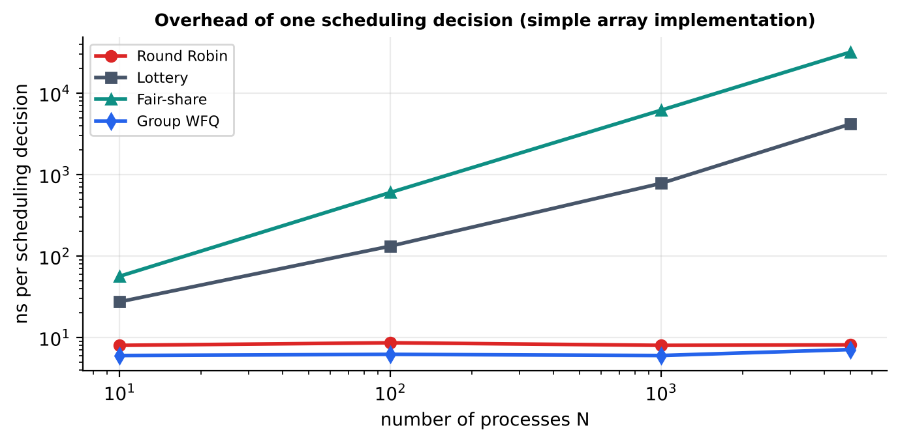
شکل 28: نانوثانیه برای هر تصمیم زمان‌بندی با افزایش تعداد فرایندها (لگاریتمی)
جدول 34: هزینهٔ اندازه‌گیری‌شدهٔ یک تصمیم زمان‌بندی (ns)
تعداد فرایندها N | 10 | 100 | 1 000 | 5 000
Round Robin | 8.0 | 8.6 | 8.0 | 8.1
Lottery | 27.4 | 132.2 | 779.6 | 4163.7
Fair-share | 56.4 | 602.3 | 6165.1 | 31830.6
Group WFQ | 6.0 | 6.2 | 6.0 | 7.1

شبیه‌ساز fair-share را به ساده‌ترین شکل ممکن پیاده می‌کند: برای انتخاب همهٔ فرایندها را پیمایش می‌کند و بعد از هر برش همهٔ اولویت‌ها را دوباره حساب می‌کند، پس هزینه‌اش خطی رشد می‌کند – از 56 ns در 10 فرایند تا حدود 32 µs در 5 000. Round Robin و WFQ دوگروهی روی 6 تا 8 ns ثابت می‌مانند، چون WFQ ما فقط دو ساعت مجازی نگه می‌دارد. زمان‌بندهای واقعی fair-share با به‌روزرسانی اولویت‌ها فقط هر ثانیه و نگه‌داشتن فرایندهای آماده در صف‌های مرتب‌شده از هزینهٔ خطی دوری می‌کنند. اندازه‌گیری بهای حسابداری ساده‌لوحانه را نشان می‌دهد، نه حد ایده را.
هشدار
اعداد روی ماشین آزمایشی با یک CPU مجازی اندازه‌گیری شده‌اند و سربار حلقه و زمان‌سنج را دارند. شکل منحنی‌ها را مقایسه کنید، نه مقادیر مطلق را.

13.3 زمان‌بندهای واقعی هزینه را چگونه کم می‌کنند
- محاسبهٔ مجدد تنبل: اولویت‌ها هر ثانیه یا فقط برای فرایندهایی که اجرا شده‌اند دوباره حساب می‌شوند، نه برای همهٔ N فرایند بعد از هر برش.
- صف‌های اولویت: فرایندهای اجراشدنی در صف‌های مرتب یا هرم نگه داشته می‌شوند، پس انتخاب O(log N) یا با سطل‌بندی O(1) است.
- جملهٔ گروه ذخیره می‌شود: جملهٔ gcpu / (4 × share) برای همهٔ فرایندهای یک گروه یکسان است، پس یک بار برای گروه حساب می‌شود نه برای هر فرایند.
- صف اجرای هر CPU: هر CPU از صف خودش زمان‌بندی می‌کند و یک متوازن‌کننده گاهی وظایف را جابه‌جا می‌کند تا قفل سراسری لازم نباشد.
- پیمایش سلسله‌مراتب: با cgroupها انتخاب درخت را یک بار از ریشه می‌پیماید؛ عمق کم است (معمولاً کمتر از 5).

14. پیکربندی در سیستم‌های واقعی
دستورهای زیر روش معمول اعمال ایده‌های fair-share در سیستم‌های امروزی‌اند. آن‌ها برای این گزارش اجرا نشده‌اند (ماشین آزمایش دسترسی لازم ندارد)، پس آن‌ها را شکل‌های نمونه بدانید و راهنمای نسخهٔ خود را بررسی کنید.

14.1 لینوکس: systemd و cgroup v2
مینی‌کد - وزن‌ها با systemd (در این گزارش اجرا نشده)
# give a job twice the CPU weight of the default (100) when the CPU is contended
systemd-run --scope -p CPUWeight=200 ./heavy_job
systemd-run --scope -p CPUWeight=100 ./normal_job

# set the weight of a user slice permanently
systemctl set-property user-1000.slice CPUWeight=300

# hard limit: at most 50% of one CPU (a cap, not a share)
systemctl set-property batch.slice CPUQuota=50%

مینی‌کد - همان کار مستقیماً در cgroup v2 (نیاز به root)
mkdir /sys/fs/cgroup/teamA /sys/fs/cgroup/teamB
echo 300 > /sys/fs/cgroup/teamA/cpu.weight # 75% under contention
echo 100 > /sys/fs/cgroup/teamB/cpu.weight # 25% under contention
echo $$ > /sys/fs/cgroup/teamA/cgroup.procs # move the current shell into teamA

14.2 کانتینرها و Kubernetes
درخواست CPU یک کانتینر به وزن cgroup آن تبدیل می‌شود: دو کانتینر با درخواست 500m و 1000m یک هستهٔ پررقابت را با نسبت 1 : 2 تقسیم می‌کنند. محدودیت (limit) CPU به یک quota (سقف) تبدیل می‌شود. این زمان‌بندی fair-share برای گروه‌هایی از فرایندهاست، دقیقاً مانند بخش 4.

14.3 Solaris و زمان‌بندهای HPC
مینی‌کد - شکل‌های نمونه (در این گزارش اجرا نشده)
# Solaris: make FSS the default class and assign project shares
dispadmin -d FSS
prctl -n project.cpu-shares -v 20 -r -i project batchproj

# Slurm: fair-share weight and half-life of usage decay (slurm.conf)
PriorityType=priority/multifactor
PriorityDecayHalfLife=7-0
PriorityWeightFairshare=10000

14.4 خلاصهٔ تنظیمات
جدول 35: محل تنظیم سهم‌ها
پلتفرم | تنظیم | اثر
Linux cgroup v2 | cpu.weight (1 تا 10000، پیش‌فرض 100) | سهم متناسب هنگام رقابت
systemd | CPUWeight= و CPUQuota= | سهم و سقف برای هر واحد یا slice
Kubernetes | resources.requests.cpu / limits.cpu | وزن و quota برای هر کانتینر
Solaris | project.cpu-shares | سهم هر پروژه در FSS
Slurm | PriorityDecayHalfLife، PriorityWeightFairshare | اولویت fair-share با مصرف تضعیف‌شده

15. مطالعهٔ موردی: یک سرور محاسباتی مشترک
یک گروه پژوهشی صاحب یک سرور محاسباتی است که دو تیم از آن استفاده می‌کنند. تیم Analysis (سهم 50 %) یک نوت‌بوک تعاملی اجرا می‌کند. تیم Simulation (سهم 50 %) یک جاروی پارامتری با نه فرایند کارگر اجرا می‌کند. هر سیاست را روی بار «1 فرایند در برابر 9 فرایند» اعمال می‌کنیم.
جدول 36: CPU دریافتی دو تیم (استحقاق هرکدام 50 %)
سیاست | Analysis | Simulation | شاخص Jain | قضاوت
Round Robin | 10.0% | 90.0% | 0.610 | نوت‌بوک کند است
Lottery | 9.3% | 90.7% | 0.602 | نوت‌بوک کند است
Fair-share | 33.3% | 66.7% | 0.900 | آسیب محدود
Group WFQ | 50.0% | 50.0% | 1.000 | دقیق

با Round Robin تحلیل‌گر فقط 10 % ماشین را می‌گیرد و هر وقت جاروب اجرا می‌شود نوت‌بوک کند است. Fair-share این را به 33 % می‌رساند – بیش از سه برابر – بدون هیچ همکاری از تیم دیگر. Group WFQ 50 % مجاز را تحویل می‌دهد.

15.1 فهرست بررسی مدیر سیستم
- مالکان (تیم‌ها، کاربران، پروژه‌ها) و سلسله‌مراتب را تعریف کنید.
- سهم‌ها را متناسب با مالکیت یا اولویت بدهید.
- دورهٔ تضعیف را حدود یک ثانیه انتخاب کنید؛ بررسی کنید تقسیم مشاهده‌شده از سهم‌ها پیروی کند.
- سقف را فقط جایی اضافه کنید که حد بالای سخت لازم است.
- مصرف CPU هر مالک را پایش کنید و با تغییر جمعیت کاربران سهم‌ها را بازنگری کنید.

16. پرسش‌های مرور و خلاصه

16.1 پرسش و پاسخ
جدول 37: پرسش‌های خودآزمایی
پرسش | پاسخ کوتاه
چرا Round Robin با مالکان ناعادلانه رفتار می‌کند؟ | زمان را به ازای هر فرایند تقسیم می‌کند؛ مالکی با فرایند بیشتر CPU بیشتری می‌گیرد.
Fair-share چه چیزی می‌شمارد که Round Robin نمی‌شمارد؟ | مصرف CPU هر مالک (گروه) علاوه بر هر فرایند.
وقتی گروهی CPU زیاد مصرف می‌کند عدد اولویت چه می‌شود؟ | بزرگ می‌شود، پس همهٔ فرایندهای گروه عقب می‌افتند.
سهم کوچک‌تر با فرمول چه می‌کند؟ | جملهٔ مصرف گروه را بزرگ‌تر می‌کند، پس گروه زودتر عقب می‌رود.
چرا شمارنده‌ها هر ثانیه نصف می‌شوند؟ | تا مصرف قدیمی فراموش شود و کسی تا ابد تنبیه نشود (تضعیف نمایی).
چرا یک فرایند تنها ممکن است کمتر از استحقاقش بگیرد؟ | مصرفش را دو بار حس می‌کند: در شمارندهٔ خودش و در شمارندهٔ گروهش.
اگر دورهٔ تضعیف فقط یک برش باشد چه می‌شود؟ | زمان‌بند بین گروه‌ها نوبت می‌گذارد و سهم‌ها را نادیده می‌گیرد.
آیا سهم یک گروه بیکار از بین می‌رود؟ | خیر، زمان‌بند بدون اتلاف است؛ دیگران از آن استفاده می‌کنند.
cpu.weight در cgroup چه ارتباطی دارد؟ | یک وزن fair-share است: تقسیم متناسب CPU بین هم‌سطح‌ها هنگام رقابت.
کدام رویکرد سهم دقیق می‌دهد؟ | Weighted fair queueing با زمان مجازی (گروه‌های سبک CFS).

16.2 مسائل تمرینی
جدول 38: تمرین‌های عددی (BASE = 60، فرمول بخش 5.1)
مسئله | حل
گروه A (سهم 0.5): A1 دارای cpu = 60 و gcpu(A) = 60. گروه B (سهم 0.5): B1 دارای cpu = 15 و gcpu(B) = 60. چه کسی بعد اجرا می‌شود؟ | pri(A1) = 60 + 30 + 60/2 = 120. pri(B1) = 60 + 7.5 + 60/2 = 97.5. B1 اجرا می‌شود (عدد کمتر).
همان حالت نصف می‌شود (یک ثانیه می‌گذرد). اولویت‌های جدید چیست؟ | cpu(A1) = 30 و gcpu = 30: pri = 60 + 15 + 15 = 90. cpu(B1) = 7.5 و gcpu = 30: pri = 60 + 3.75 + 15 = 78.75. B1 هنوز جلوتر است.
گروه C سهم 0.25 دارد و 40 تیک مصرف کرده است (یک فرایند، cpu = 40). pri را حساب کنید. | pri = 60 + 20 + 40 / (4 × 0.25) = 60 + 20 + 40 = 120.
گروه D سهم 0.75 دارد و آن هم 40 تیک مصرف کرده است (cpu = 40). با گروه C مقایسه کنید. | pri = 60 + 20 + 40 / 3 = 93.3. مصرف یکسان، اما سهم بزرگ‌تر عدد کمتر می‌دهد، پس D ترجیح داده می‌شود.
یک گروه 10 فرایند برابر و سهم 0.5 با gcpu = 100 دارد. اولویت هر فرایند چقدر است؟ | cpu = 10 برای هر فرایند: pri = 60 + 5 + 100/2 = 115. وقتی گروه فرایندهای زیادی دارد جملهٔ گروه غالب است.

16.3 پرسش‌های متداول
جدول 39: پرسش‌های متداول
پرسش | پاسخ
آیا fair-share یعنی سهم مساوی برای همه؟ | خیر. سهم مساوی فقط پیش‌فرض است؛ سهم‌ها می‌توانند 70 / 30، 500 / 100 / 20 یا هر نسبت دیگر باشند.
آیا سهم هنگام شلوغی حداقلی تضمین می‌کند؟ | بله در بلندمدت: هنگام رقابت مالک تقریباً نسبت خود از CPU را می‌گیرد.
آیا می‌توان مالک را وقتی ماشین بیکار است محدود کرد؟ | فقط با سقف (quota)؛ سهم‌ها به‌تنهایی هرگز مصرف روی ماشین بیکار را محدود نمی‌کنند.
چرا تعداد فرایند هر کاربر را محدود نکنیم؟ | محدودیت تعداد، مصرف CPU را محدود نمی‌کند، چون یک فرایند هم می‌تواند یک CPU کامل را مصرف کند.
آیا fair-share جای زمان‌بند معمول را می‌گیرد؟ | خیر. لایه‌ای است که اولویت یا وزن را حساب می‌کند؛ توزیع‌کننده همان می‌ماند.

16.4 خلاصه
جدول 40: Fair-share در یک صفحه
جنبه | خلاصه
ایده | CPU را با سهم بین مالکان و سپس بین فرایندهای مالک تقسیم کن
شمارنده‌ها | cpu(p) برای هر فرایند، gcpu(g) برای هر گروه، با هر تیک ساعت زیاد می‌شوند
فرمول | pri = BASE + cpu/2 + gcpu/(4 × share)؛ کمترین عدد اجرا می‌شود
تضعیف | هر ثانیه همهٔ شمارنده‌ها نصف می‌شوند
نتیجه در آزمایش ما | کاربر تنها در برابر چهار فرایند 33 % نگه می‌دارد (Round Robin: 20 %)
نقاط قوت | عادلانه برای مالکان، مقاوم در برابر سیل، بدون اتلاف، سلسله‌مراتبی
نقاط ضعف | سهم‌های تقریبی، حسابداری، تنظیم، بدون تضمین تأخیر
شکل مدرن | Linux cgroup cpu.weight، Solaris FSS، درخواست‌های Kubernetes، fair-share در Slurm

17. نتیجه‌گیری
زمان‌بندی Fair-share به پرسشی پاسخ می‌دهد که زمان‌بندهای مبتنی بر فرایند نادیده می‌گیرند: چه کسی از ماشین استفاده می‌کند. با نگه‌داشتن شمارندهٔ مصرف برای فرایندها و مالکانشان، و تبدیل شمارنده‌ها به عدد اولویتی که با مصرف زیاد و با تضعیف کم می‌شود، مانع می‌شود مالکی با ساختن فرایندهای زیاد ماشین را تصاحب کند. آزمایش‌های این گزارش اثر عملی آن را نشان می‌دهند: با Round Robin کاربری با یک فرایند در برابر چهار رقیب 20 % و در برابر پنجاه رقیب 2 % می‌گیرد؛ با فرمول کلاسیک fair-share همان کاربر در هر حالت حدود یک‌سوم نگه می‌دارد.
آزمایش‌ها محدودیت‌ها را هم نشان می‌دهند. فرمول کلاسیک تقریبی است – برای گروه‌های با فرایند زیاد دقیق و برای فرایند تنها کمی ناعادلانه – و به دورهٔ تضعیفی نیاز دارد که نه خیلی کوتاه باشد (سهم‌ها نادیده گرفته می‌شوند) و نه خیلی بلند (واکنش کند). سیستم‌های مدرن بنابراین همین ایده را به شکل دقیق‌تری، weighted fair queueing با زمان مجازی، به کار می‌برند، اما مفاهیم این‌جا را حفظ می‌کنند: سهم‌ها، سلسله‌مراتب، تعدیل مبتنی بر مصرف و عدم اتلاف.
نتایج کلیدی این گزارش
1) Fair-share کاربر تنها را نسبت به Round Robin از 20 % به 33 % (1 در برابر 4) و از 10 % به 33 % (1 در برابر 9) می‌رساند. 2) سیل‌آسایی محدود است؛ سطح 33.3 % با حد تحلیلی می‌خواند. 3) Group WFQ استحقاق‌ها را دقیقاً بازتولید می‌کند (50 %، 60 %، 70 %، 80 %، 90 %). 4) دورهٔ تضعیف یک یا دو برش باعث می‌شود زمان‌بند سهم‌ها را نادیده بگیرد. 5) پیاده‌سازی ساده برای هر تصمیم O(N) هزینه دارد (56 ns تا حدود 32 µs برای 10 تا 5 000 فرایند).

واژه‌نامه
جدول 41: اصطلاحات کلیدی
اصطلاح | تعریف
سهم (Share) | وزن نسبی که استحقاق یک مالک را هنگام رقابت تعیین می‌کند
گروه / مالک | کاربر، بخش، پروژه، کانتینر یا مستأجری که فرایندها را در اختیار دارد
سهم مؤثر | حاصل‌ضرب سهم‌ها در طول مسیر در یک سلسله‌مراتب
تضعیف (Decay) | کاهش دوره‌ای شمارنده‌های مصرف تا مصرف قدیمی محو شود
بدون اتلاف (Work-conserving) | زمان‌بندی که تا وقتی کار اجراشدنی هست CPU را بیکار نمی‌گذارد
زمان مجازی (Virtual runtime) | مصرف تقسیم بر وزن؛ زمان‌بند کوچک‌ترین مقدار را اجرا می‌کند
شاخص Jain | معیار عدالت بین 1/n (بدترین) و 1 (کامل)
سقف / quota | حد بالای سخت مصرف CPU، مستقل از رقابت
سیل‌آسایی (Flooding) | گرفتن CPU با راه‌اندازی فرایندهای زیاد

مراجع
- J. Kay and P. Lauder, “A Fair Share Scheduler”, Communications of the ACM 31(1), 1988.
- G. J. Henry, “The Fair Share Scheduler”, AT&T Bell Laboratories Technical Journal 63(8), 1984.
- M. J. Bach, The Design of the UNIX Operating System, Prentice Hall, 1986.
- R. Jain, D.-M. Chiu, W. Hawe, “A Quantitative Measure of Fairness and Discrimination for Resource Allocation in Shared Computer Systems”, DEC Technical Report TR-301, 1984.
- C. A. Waldspurger and W. E. Weihl, “Lottery Scheduling: Flexible Proportional-Share Resource Management”, OSDI 1994.
- A. Demers, S. Keshav, S. Shenker, “Analysis and Simulation of a Fair Queueing Algorithm”, SIGCOMM 1989.
- A. Silberschatz, P. B. Galvin, G. Gagne, Operating System Concepts, Wiley.
- A. S. Tanenbaum and H. Bos, Modern Operating Systems, Pearson.
- Linux kernel documentation: Control Group v2 (cpu controller, cpu.weight) and CFS scheduler design.

پیوست A: کد کامل منبع شبیه‌ساز
برنامهٔ کامل fairshare.c در ادامه آمده است. با gcc -O2 -o fs fairshare.c -lm کامپایل می‌شود و همهٔ اعداد بخش‌های 5 تا 8، 10، 13 و 15 را تولید کرده است.
fairshare.c (خط‌های 1 تا 62: ساختمان داده‌ها، سیاست‌ها، تابع step)
/* fairshare.c - discrete-time CPU scheduler simulator (one slice = TICKS clock ticks)
* policies: 0 = round robin (per process) 1 = fair-share (Kay/Lauder, Bach formula)
* 2 = lottery (per process) 3 = group weighted fair queueing (CFS-like) */
#include <stdio.h>
#include <stdlib.h>
#include <string.h>
#include <time.h>
#include <math.h>
#define MAXP 20000
#define TICKS 20
#define BASE 60.0

typedef struct { int g; double cpu, pri; long slices; } Proc;
typedef struct { double share, cpu, vr; long slices; int was_runnable; int ptr; } Group;

static Proc P[MAXP];
static Group G[2];
static int np, nA, nB, D = 3, rr_next = 0, wake = 0;
static unsigned long long rs = 88172645463325252ULL;
static unsigned rnd(void) { rs ^= rs << 13; rs ^= rs >> 7; rs ^= rs << 17; return (unsigned)(rs >> 11); }

static int asleep(int i, long t) { return wake > 0 && P[i].g == 0 && t < wake; }

static void recalc(void) { /* priority formula (lower = better) */
for (int i = 0; i < np; i++)
P[i].pri = BASE + P[i].cpu / 2.0 + G[P[i].g].cpu / (4.0 * G[P[i].g].share);
}
static int pick(int policy, long t) {
int best = -1;
if (policy == 0) { /* round robin over processes */
for (int k = 0; k < np; k++) { int i = (rr_next + k) % np;
if (!asleep(i, t)) { best = i; rr_next = i + 1; break; } }
} else if (policy == 1) { /* fair-share: lowest priority number */
for (int i = 0; i < np; i++)
if (!asleep(i, t) && (best < 0 || P[i].pri < P[best].pri)) best = i;
} else if (policy == 2) { /* lottery: one ticket per process */
int cnt = 0; for (int i = 0; i < np; i++) if (!asleep(i, t)) cnt++;
int r = rnd() % cnt; for (int i = 0; i < np; i++) if (!asleep(i, t) && r-- == 0) { best = i; break; }
} else { /* group WFQ: min virtual runtime */
int run[2] = {0, 0};
if (!wake) { run[0] = nA > 0; run[1] = nB > 0; }
else for (int i = 0; i < np; i++) if (!asleep(i, t)) run[P[i].g] = 1;
for (int g = 0; g < 2; g++) { /* a waking group may not claim old credit */
if (run[g] && !G[g].was_runnable && run[1 - g] && G[g].vr < G[1 - g].vr) G[g].vr = G[1 - g].vr;
G[g].was_runnable = run[g];
}
int bg = -1;
for (int g = 0; g < 2; g++) if (run[g] && (bg < 0 || G[g].vr < G[bg].vr)) bg = g;
int lo = bg ? nA : 0, n = bg ? nB : nA; /* round robin inside the group */
best = lo + G[bg].ptr % n; G[bg].ptr++;
G[bg].vr += 1.0 / G[bg].share;
}
return best;
}
static void step(int policy, long t, int *who) {
int p = pick(policy, t); *who = p;
P[p].cpu += TICKS; G[P[p].g].cpu += TICKS; P[p].slices++; G[P[p].g].slices++;
if (policy == 1) { /* only fair-share keeps usage counters */
if ((t + 1) % D == 0) { for (int i = 0; i < np; i++) P[i].cpu /= 2.0; G[0].cpu /= 2.0; G[1].cpu /= 2.0; }
recalc();
}
}

fairshare.c (خط 63 تا انتها: درایور خط فرمان و حالت‌های آزمایش)
static const char *pname(int i, char *b) {
if (i < nA) sprintf(b, "A%d", i + 1); else sprintf(b, "B%d", i - nA + 1); return b; }

int main(int argc, char **argv) {
if (argc < 9) { fprintf(stderr, "usage: fs policy mode T nA nB shareA D wake [arg]\n"); return 1; }
int policy = atoi(argv[1]); const char *mode = argv[2]; long T = atol(argv[3]);
nA = atoi(argv[4]); nB = atoi(argv[5]); double sa = atof(argv[6]) / 100.0; D = atoi(argv[7]); wake = atoi(argv[8]);
long arg = argc > 9 ? atol(argv[9]) : 0;
np = nA + nB; G[0].share = sa; G[1].share = 1.0 - sa;
for (int i = 0; i < np; i++) { P[i].g = i >= nA; P[i].pri = BASE; }
static const char *PN[] = {"round-robin", "fair-share", "lottery", "group-WFQ"};
char b[16];
if (!strcmp(mode, "summary")) {
int w; for (long t = 0; t < T; t++) step(policy, t, &w);
printf("Policy: %s slices=%ld decay every %d slices\n", PN[policy], T, D);
printf("%-6s %-6s %-8s %-8s %-8s\n", "group", "procs", "share%", "slices", "got%");
double x[2];
for (int g = 0; g < 2; g++) { double got = 100.0 * G[g].slices / T;
printf("%-6s %-6d %-8.1f %-8ld %-8.1f\n", g ? "B" : "A", g ? nB : nA, 100 * G[g].share, G[g].slices, got);
x[g] = got / (100 * G[g].share); }
printf("Jain fairness index (got/entitled): %.4f\n", (x[0] + x[1]) * (x[0] + x[1]) / (2 * (x[0] * x[0] + x[1] * x[1])));
for (int i = 0; i < np && i < 6; i++) printf(" %s: %ld slices (%.1f%%)\n", pname(i, b), P[i].slices, 100.0 * P[i].slices / T);
} else if (!strcmp(mode, "trace")) {
printf("slice runs group priority-before (cpu A1 / group A / group B)\n");
for (long t = 0; t < arg; t++) { double pr = P[0].pri; (void)pr; int w; double before[20];
for (int i = 0; i < np && i < 20; i++) before[i] = P[i].pri;
step(policy, t, &w);
printf("%4ld %-4s %-5s %-15.1f %.0f / %.0f / %.0f\n", t + 1, pname(w, b), P[w].g ? "B" : "A", before[w], P[0].cpu, G[0].cpu, G[1].cpu); }
} else if (!strcmp(mode, "csv")) { /* cumulative share of group A */
int w; for (long t = 0; t < T; t++) { step(policy, t, &w); if ((t + 1) % arg == 0) printf("%ld,%.2f\n", t + 1, 100.0 * G[0].slices / (t + 1)); }
} else if (!strcmp(mode, "window")) { /* share of A inside each window of arg slices */
int w; long last = 0; for (long t = 0; t < T; t++) { step(policy, t, &w); if ((t + 1) % arg == 0) { printf("%ld,%.2f\n", t + 1, 100.0 * (G[0].slices - last) / arg); last = G[0].slices; } }
} else if (!strcmp(mode, "series")) { /* priority and counters per slice */
int w; for (long t = 0; t < T; t++) { step(policy, t, &w);
printf("%ld,%d", t + 1, w); for (int i = 0; i < np && i < 5; i++) printf(",%.1f", P[i].pri);
printf(",%.1f,%.1f,%.1f\n", P[0].cpu, G[0].cpu, G[1].cpu); }
} else if (!strcmp(mode, "bench")) { /* ns per scheduling decision */
struct timespec a, c; int w; clock_gettime(CLOCK_MONOTONIC, &a);
for (long t = 0; t < T; t++) step(policy, t, &w);
clock_gettime(CLOCK_MONOTONIC, &c);
printf("%.1f\n", ((c.tv_sec - a.tv_sec) * 1e9 + (c.tv_nsec - a.tv_nsec)) / T);
}
return 0;
}

پیوست B: بازتولید آزمایش‌ها
دستورهای به‌کاررفته برای آزمایش‌ها
./fs 1 summary 6000 1 4 50 3 0 # standard workload, fair-share
./fs 1 summary 6000 1 50 50 3 0 # flooding: A has 1 process, B has 50
./fs 1 summary 6000 2 4 70 3 0 # unequal shares 70/30
./fs 1 window 600 2 3 50 3 150 25 # idle group: A sleeps for 150 slices
./fs 1 summary 6000 1 4 50 8 0 # decay period 8
./fs 1 window 3000 1 4 50 3 0 30 # short-term accuracy
./fs 1 bench 20000 2500 2500 50 3 0 # ns per decision with 5000 processes

